МІНІСТЕРСТВО ОСВІТИ І НАУКИ УКРАЇНИ
ДЕРЖАВНИЙ ЗАКЛАД
„ЛУГАНСЬКИЙ НАЦІОНАЛЬНИЙ УНІВЕРСИТЕТ
ІМЕНІ ТАРАСА ШЕВЧЕНКА”
Навчально-науковий інститут охорони здоров’я і спорту
Кафедра олімпійського та професійного спорту

Підгайна Олександра Євгенівна

«ОПТИМІЗАЦІЯ НАВЧАЛЬНО-ТРЕНУВАЛЬНОГО ПРОЦЕСУ В ЛЕГКІЙ АТЛЕТИЦІ НА ПОЧАТКОВОМУ ЕТАПІ ПІДГОТОВКИ»

Кваліфікаційна робота
за спеціальністю 017 «Фізична культура і спорт»



Особистий підпис Олекандра Підгайна



Науковий керівник доктор філософії,

доцент Сергій ЧЕРНЕНКО

Т.в.о. зав. кафедри  кандидат біологічних наук,

доцент Сергій ШИНКАРЕВ

Полтава – 2025

ЗМІСТ
 | ПЕРЕЛІК УМОВНИХ СКОРОЧЕНЬ………………………... | 3
 | ВСТУП……………………………………………………………. | 4
 | РОЗДІЛ І СУЧАСНІ ПІДХОДИ ДО ОРГАНІЗАЦІЇ  ТРЕНУВАЛЬНОГО ПРОЦЕСУ В ЛЕГКІЙ АТЛЕТИЦІ….. | 7
1.1. | Особливості спортивної підготовки та етапи навчально-  тренувального процесу в легкій атлетиці………………………. | 8
1.2. | Специфіка швидкісно-силової підготовки в легкій атлетиці…... | 16
1.3. | Аналіз техніки бігу на короткі дистанції по фазах……………… | 18
 | РОЗДІЛ 2 МЕТОДИ ТА ОРГАНІЗАЦІЯ ДОСЛІДЖЕННЯ.. | 34
2.1. | Методи дослідження……………………………………………... | 34
2.1.1. | Теоретичний аналіз і узагальнення літературних джерел та  мережі Інтернет…………………………………………………… | 35
2.1.2 | Соціологічні методи……………………………………………… | 36
2.1.3. | Педагогічне спостереження……………………………………… | 36
2.2. | Організація дослідження………………………………………… | 38
 | РОЗДІЛ 3. АНАЛІЗ МОТИВАЦІЙНИХ ПРІОРИТЕТІВ ЛЕГКОАТЛЕТІВ-СПРИНТЕРІВ, РОЗРОБКА ТА ПЕРЕВІРКА ЕФЕКТИВНОСТІ ТЕХНОЛОГІЇ ПОКРАЩЕННЯ НАВЧАЛЬНО-ТРЕНУВАЛЬНОГО  ПРОЦЕСУ З ЛЕГКОЇ АТЛЕТИКИ…………………………… | 39
3.1. | Аналіз мотиваційних пріоритетів легкоатлетів-спринтерів  групи початкової підготовки…………………………………….. | 39
3.2. | Розробка та впровадження концепції, орієнтовану на  покращення навчально-тренувального процесу………………... | 46
3.3. | Перевірка ефективності концепції, орієнтовану на покращення навчально-тренувального процесу, функціональних можливостей системи дихання, серцево-судинної системи та  загальної фізичної підготовленості……………………………… | 52
 | Висновки до третього розділу | 62
 | ВИСНОВКИ……………………………………………………... | 64
 | СПИСОК ВИКОРИСТАНИХ ДЖЕРЕЛ…………………….. | 67
 | ДОДАТКИ………………………………………………………... | 73

ПЕРЕЛІК УМОВНИХ СКОРОЧЕНЬ

ФП – фізична підготовка
ГПП – група початкова підготовка
ДЮСШ – Дитячо-юнацька спортивна школа
ШВСМ – Школа вищої спортивної майстерності
СФП – спеціальна фізична підготовка
ЗФП – загальна фізична підготовка
ЕГ – експериментальна група
КГ – контрольна група
ЗРВ – загально-розвивальні вправи
СПВ – спеціально-розвивальні вправи
СП – спортивна підготовка
КСВ – комплекс спеціальних вправ

ВСТУП

Актуальність теми. Сучасна легка атлетика є олімпійським видом спорту та одним із перших змагальних видів в програмі стародавніх Олімпійських Ігор. Науковці зазначають [1; 3; 9], що сучасні легкоатлети повинні моделювати або програвати під час тренування можливі навантаження і ситуації майбутнього змагання. У контексті підготовки спортсменів до змагань з легкої атлетики розглядається феномен адаптації організму до конкретних умов і часу змагань. Дослідження в галузі спортивної науки підкреслюють важливість повторення циклів тренувань, які відповідають режиму майбутнього матчу, для досягнення оптимальної продуктивності в певний день і час [8; 15; 21; 35]. Цей метод відомий як цілеспрямована адаптація, коли тренування планується з урахуванням специфіки дисципліни спортсмена та ритму його біологічного годинника. У результаті цього у спортсмена утворюється потужне психологічне та функціональне налаштування на високий результат у певний проміжок часу [2; 11].
Легка атлетика є одним з найбільш доступних і зрозумілих видів спорту і відіграє провідну роль у формуванні всебічно розвинутих і здорових дітей. Міжнародна асоціація легкоатлетичних федерацій (IAAF) стурбована тим, що легка атлетика значно програє іншим видам спорту за віком початку занять і виступами дітей на змаганнях. У світі дуже мало стартів для юних спортсменів, і в усякому разі вони практично повторюють змагання для дорослих. Такий підхід часто призводить до ранньої спеціалізації на певному типі, що суперечить вимогам дітей до гармонійного розвитку [2; 5; 6; 29; 48; 52].
Легка атлетика є комплексним видом спорту, що включає різні види дисциплін. Вона по праву вважається королевою спорту, недаремно, два із трьох закликів у девізі «Швидше, вище, сильніше – разом» можна не замислюючись віднести до саме легкоатлетичних дисциплін. Легка атлетика складала основу спортивної програми перших олімпійських ігор. Свої позиції легкої атлетики вдалося завоювати за рахунок простоти, доступності та, якщо хочете, природності своїх дисциплін. Це один з основних та наймасовіших видів спорту [4; 10; 18; 30; 51].
Сучасна система підготовки легкоатлетів підкреслює важливість розвитку унікальних фізичних якостей, особливо у вдосконаленні швидкісно-силових якостей. Швидкісно-силові якості, такі як сила, швидкість, витривалість і спритність, є критично важливими для успіху в більшості легкоатлетичних дисциплін. Значний прогрес у цих аспектах дозволяє істотно підвищити ефективність виконання різних спортивних рухів [12; 16; 26; 39; 46].
Популярність та масовість легкої атлетики пояснюються загальною доступністю й великою різноманітністю легкоатлетичних видів, простою технікою виконання, можливістю варіювати навантаження та проводити заняття у будь-яку пору року не тільки на стадіонах, а й у природних умовах.
Сучасні тенденції розвитку легкоатлетичних дисциплін, зокрема бігу на короткі дистанції, удосконалення теоретико-методичних підходів до підготовки спринтерів висувають підвищені вимоги до спортсменів та тренерів. Це включає в себе ретельне планування та проведення навчально-тренувальних занять, підкреслюючи актуальність і необхідність нашого дослідження. Основна увага приділяється адаптації навчально-тренувальних методик до сучасних вимог, які змінюються з огляду на постійне оновлення знань і технологій в легкій атлетиці [29].
Мета дослідження – розробити та впровадити концепцію для легкоатлетів-спринтерів, яка спрямована на оптимізацію навчально-тренувального процесу для груп початкової підготовки й перевірити ефективність.
Досягнення поставленої мети провадилося вирішенням таких завдань дослідження: проаналізувати сучасні підходи до спортивної підготовки, покращення навчально-тренувального процесу та здійснити аналіз існуючих методик специфіки швидкісно-силової підготовки та проаналізувати техніку бігу на короткі дистанції в легкій атлетиці.
- Дослідження мотиваційних факторів легкоатлетів-спринтерів для, покращення навчально-тренувальних занять в групах початкової підготовки.
- Розробка та впровадження концепції, орієнтовану на покращення навчально-тренувального процесу, функціональних можливостей системи дихання, серцево-судинної системи та загальної фізичної підготовленості й перевірки її ефективності.
Об’єкт дослідження: навчально-тренувальний процес легкоатлетів-спринтерів.
Предмет дослідження: засоби й методи покращення підготовки легкоатлетів-спринтерів.
Методи дослідження: аналіз науково-методичної літератури в розрізі проблеми дослідження; аналіз та узагальнення даних практичного досвіду роботи тренерів щодо проблеми підготовки спринтерів, досвід спортсменів, опитування, педагогічне спостереження; анкетування, педагогічний експеримент, формування системи спеціальних фізичних вправ для їх використання у процесі підготовки спринтерів на дистанції 100, 200, 400 метрів.
Структура роботи. Передбачає наявність вступної частини, трьох основних розділів, узагальнюючих висновків, переліку літератури, яка була використана, а також додатків.

РОЗДІЛ І

СУЧАСНІ ПІДХОДИ ДО ОРГАНІЗАЦІЇ ТРЕНУВАЛЬНОГО ПРОЦЕСУ В ЛЕГКІЙ АТЛЕТИЦІ
Одним із ключових завдань сучасного спортивного середовища є пошук ефективних методів оптимізації навчально-тренувального процесу в рамках багаторічної підготовки, що особливо актуально для бігових дисциплін [1; 20; 28]. Аналіз виступів національної збірної України з легкої атлетики на різних змаганнях вказує на існуючі недоліки в тренувальній системі, що потребує уваги та перегляду підходів до підготовки легкоатлетів з самого дитинства.
Питанню підвищення якості та ефективності покращення навчально-тренувального процесу в різних видах легкої атлетики присвячені роботи відомих вітчизняних науковців. У процесі підготовці спортсменів-легкоатлетів важливим чинником є розвиток рухових якостей, зокрема швидкості та витривалості, що становлять одну із основ структури всебічної фізичної підготовленості, що відображує рівень здатності і функціональних можливостей організму.
Заняття з масової легкої атлетики сприяють розвитку та вдосконаленню рухових умінь і навичок дітей. Основним завданням спортивної підготовки є зміцнення здоров’я та всебічний фізичний розвиток, поступове оволодіння технікою і тактикою спорту, виховання вольових якостей у підростаючого покоління, набуття практичних умінь і навичок з обраного виду легкої атлетики [13; 17; 25; 37; 49].
Навчання і тренування, це дві сторони єдиного навчально-тренувального процесу. Вони повинні бути органічно пов’язані з іншими видами діяльності дітей, мають сприяти їхньому всебічному і розумовому розвитку. Аналізуючи сучасні підходи до тренування, ми можемо зі впевненістю сказати, що знання основ техніки видів легкої атлетики формується в процесі бесід, зустрічі з відомими спортсменами, показу вправ та елементів, перегляду відео й вивчення фахової літератури [2; 6; 9; 14; 22].

Особливості спортивної підготовки та етапи навчально-тренувального процесу в легкій атлетиці

Легка атлетика – один із найпопулярніших видів спорту у світі. Підтвердженням цьому є і той факт, що в легкій атлетиці на Іграх Олімпіад розігрується 48 комплектів нагород – найбільше серед усіх видів спорту. Успіх будь-якої національної команди на міжнародних змаганнях, у тому числі й команди України, значною мірою визначається виступами її легкоатлетів. Це підкреслює важливість ефективної підготовки в легкоатлетичному спорті для досягнення високих результатів на світовій арені [5].
Легка атлетика в різних державних та галузевих стандартах, тестах, шкільній програмі займає досить значне місце. В загальноосвітній школі протягом навчального року учні виконують комплекс тестових завдань для визначення рівня їх фізичних якостей (спритності, швидкості, витривалості, гнучкості, сили, швидкісно-силових) [28].
Універсальним засобом фізичного виховання е легкоатлетичні вправи, оскільки містять достатньо великий арсенал життєво важливих рухових дій та відрізняються широким діапазоном впливу на функціональну, рухову, емоційну та пізнавальну сфери дитячої особистості [53].
Серед багатьох видів вправ, що сприяють фізичному розвитку учнів велика роль належить легкоатлетичним видам. Адже, різні види метань, бігу, стрибків, є складовою частиною більшості уроків фізичної культури. Відомо, що хороша легкоатлетична підготовка сприяє досягненню значних успіхів в різних видах спорту. Багато легкоатлетичних рухів та вправ з дитинства супроводжують людину в повсякденному житті, і тому є одними із найбільш поширених у побуті та фізкультурних заняттях. Деякі легкоатлетичні вправи є основою різних тестів і нормативів для оцінки фізичної підготовленості людини [28, 53].
Одночасно реалізуються навчальні, розвивальні, оздоровчі, пізнавальні та виховні цілі:
Навчальні цілі полягають у вивченні учнями рухливих і народних ігор легкоатлетичної спрямованості, окремих легкоатлетичних видів спорту, основ техніки виконання загальнорозвивальних, легкоатлетичних вправ, в отриманні відповідних знань.
Розвивальні та оздоровчі цілі полягають у розвитку в учнів основних фізичних якостей та рухових здібностей; умінь зняття втоми; в отриманні основ знань про фізичну культуру, власне здоров'я, рухову активність, яка є основою розвитку людського організму, його органів і систем; в отриманні знань про легку атлетику (різні види бігу, метань, стрибків).
Пізнавальні цілі полягають у розвитку і розширенні кругозору, елементарних уявлень учнів про фізичну культуру, спорт, основи здоров'я та здорового способу життя; в ознайомленні з визначними спортивними діячами, вченими, тренерами, спортсменами – легкоатлетами, їх виступами на Олімпійських іграх, чемпіонатах Європи, світу.
Виховні цілі полягають у вихованні в учнів інтересу і звички до занять легкоатлетичними та іншими фізичними вправами; цікавості до національних та олімпійських легкоатлетичних видів спорту; бережливого ставлення до власного здоров'я; формуванні стійких мотиваційних установок на здоровий спосіб життя як одну з основних умов зміцнення власного здоров'я; формуванні усвідомленої індивідуальної установки на необхідність розвивати свої фізичні якості та рухові здібності; вихованні морально-вольових і психологічних якостей особистості [28, 45, 34].
Легкоатлетичні вправи мають велике значення в загальній фізичній підготовці дітей. Їх педагогічна цінність визначається високим ступенем прикладної спрямованості, можливістю розвитку основних рухових здібностей [16].
У системі фізичного виховання дітей молодшого шкільного віку одне з головних місць посідає формування основних рухів: ходьби, бігу, стрибків, метань та ін., які є елементами легкої атлетики. Їх використання збагачує руховий досвід дитини, необхідний в ігровій діяльності, різноманітних життєвих ситуаціях. Виконання легкоатлетичних вправ не лише залучає до роботи значну кількість м’язів, але й висуває високі вимоги до діяльності основних функціональних систем організму. Завдяки їм покращуються функції серцево-судинної та дихальної систем, зміцнюється опорно-руховий апарат, регулюється діяльність нервової системи та активізуються усі фізіологічні процеси організму [29].
Заняття легкоатлетичними вправами мають значне оздоровче значення: вони добре впливають на розвиток всіх органів і систем організму людини. Ряд авторів стверджують, що з допомогою легкоатлетичних вправ, при умові їх регулярного виконання, повністю розв'язується задача гармонійного фізичного розвитку школярів всіх вікових груп [28].
Таким чином, засоби легкої атлетики сприяють вирішенню оздоровчих, виховних та освітніх завдань у процесі фізичного виховання. Вони формують основу для засвоєння у подальшому змісту шкільної навчальної програми та мають значні переваги в організації і широкому їх використанні, оскільки не вимагають особливих умов чи обладнання.
Метою впровадження засобів легкої атлетики є покращення фізичного стану школярів; виховання у них стійкого інтересу і ціннісного ставлення до занять фізичною культурою; формування рухових вмінь, навичок та основ культури здоров’я [44, 9].
Легка атлетика сприяє веденню здорового способу життя. Правильне проведення занять і змагань позитивно впливає на формування особистості людини, розвиток позитивних моральних якостей (волі, цілеспрямованості, наполегливості та ін.) [28].
Зазначена мета реалізується шляхом вирішення комплексу оздоровчих, навчальних і виховних завдань:
1) Оздоровчі завдання:
• сприяння гармонійному фізичному розвитку дитини;
• зміцнення здоров’я дитини;
• підвищення фізичної працездатності;
• формування правильної постави.
2) Навчальні завдання:
• формування життєво важливих умінь і навичок засобами легкої атлетики;
• розвиток рухових якостей (спритності, швидкості, сили, гнучкості, витривалості);
• формування необхідних знань та уявлень у галузі фізичного виховання.
3) Виховні завдання:
• виховання таких особистісних якостей як: сміливість, дисциплінованість, взаємодопомога, працелюбність, відповідальність та ін.;
• виховання у дітей позитивних емоцій, життєрадісності;
• виховання вміння творчо ставитися до отриманих знань і навичок у своїй руховій діяльності;
• прищеплення гігієнічних навичок, пов’язаних із заняттями фізичного виховання;
• виховання інтересу до активної діяльності та формування потреби в систематичних заняттях фізичними вправами і спортом.
Вирішення поставлених завдань ґрунтується на таких основних загально дидактичних принципах [18, 9, 4]:
Принцип систематичності та послідовності. Заняття з фізичного виховання з пріоритетним використанням засобів легкої атлетики, як форма організації освітньої роботи, у процесі якої реалізуються навчальні, розвивальні, виховні й оздоровчі завдання, з відповідним змістом дозволяють отримати прогнозований результат. Одним із завдань занять є забезпечення якісних змін у фізичному розвитку дитини. Під час навчання дітей від 5-ти до 10-ми років слід поєднувати два процеси – повторення раніш засвоєного матеріалу і вивчення нового. Систематичність полягає у тому, що рухова дія, що вивчається, базується на тимчасових зв’язках, закріплених попередньою руховою дією. Реалізація послідовності забезпечується обов’язковим виконанням дидактичних правил: від засвоєного – до незасвоєного, від простого – до складного, від відомого – до невідомого. На кожне заняття повинно відводиться стільки часу, скільки потрібно для засвоєння рухової дії усіма дітьми, тільки після цього слід переходити до наступної.
Принцип доступності припускає доступність засобів, методів, форм та прийомів навчання для дитини за видами, структурою та формою. Всі засоби, що використовуються на заняттях, за своєю структурою, рівнем фізичного навантаження та рівнем попереднього рухового досвіду дітей повинні бути доступними для даної вікової категорії, мати певні труднощі, але при цьому не бути занадто легкими. Цей принцип також передбачає забезпечення поступовості при переході «від простого до складного», тобто від легких завдань до більш складних та «від відомого до невідомого», тобто кожну нову рухову дію слід пропонувати для вивчення після повного засвоєння попередньої, схожої за структурою. Велике значення тут набуває використання спеціально-підготовчих вправ.
Принцип індивідуалізації передбачає використання таких форм занять, методів навчання, щоб здійснювався індивідуальний підхід до дітей з урахуванням стану здоров’я, самопочуття, рухового досвіду, морфологічних особливостей організму, рівня фізичного розвитку, зберігаючи при цьому єдину цільову установку. Індивідуальний підхід можливо здійснювати шляхом диференціації завдань, фізичних навантажень (за рахунок дозування вправ, інтенсивності виконання вправ, складності вправ, тривалості та характеру відпочинку), а також прийомів педагогічного впливу.
Принцип наочності реалізується безпосередньо через формування уявлень про рухову дію, що вивчається. Виникнення образу дії відбувається за рахунок сигналів, що надходять через органи відчуття. На заняттях необхідно використовувати як безпосередню (натуральний показ вправи), так і опосередковану наочність (різноманітні асоціативні образи), що забезпечить вплив на різні аналізатори для відчуття окремих рухів і елементів вправ. Чим більш зрозумілими, цікавими, емоційними є асоціативні образи для дітей, тим ефективніше здійснюватиметься засвоєння нових рухових дій. Тому слід постійно розширювати діапазон подібних порівнянь для більш активного впливу на рухові уявлення дітей.
Принцип варіативності навантаження використовується для попередження втоми у дітей. Він передбачає оптимальне співвідношення вправ різного спрямування, надаючи можливість відбуватися відновлюваним процесам в учнів. Різноманітні, цікаві, емоційні й доступні легкоатлетичні вправи та ігри (з елементами легкої атлетики) попереджують втомлюваність у дітей, оптимізують їх емоційний стан. Зберігаючи єдину цільову установку на заняттях слід варіювати різними засобами навчання, які обов’язково повинні змінюватися продовж декількох занять, застосовувати виконання вправ в стандартних та різноманітних умовах, ігровій та змагальній формі навчання, що дозволить уникнути одноманітності занять та створити позитивний емоційний стан дітей.
Зміст теоретичної підготовки спрямовано на формування у дітей загального уявлення про легку атлетику; ознайомлення з видами легкої атлетики; правилами поведінки на заняттях з легкої атлетики; вимогами до одягу на заняттях, тощо [44, 31].
Зміст фізичної підготовки являє собою змістове наповнення заняття, спрямоване на підвищення рівня фізичної підготовленості дітей та загальний розвиток і зміцнення організму дитини: підвищення функціональних можливостей всіх органів і систем, розвиток мускулатури, підвищення рівня розвитку основних рухових здібностей, профілактика викривлення постави та плоскостопості. У ньому використовуються загальнорозвивальні, коригуючи, профілактичні, спеціально-спрямовані на активізацію діяльності основних систем організму вправи та рухливі ігри [55, 34].
Під час вивчення легкої атлетики враховуються найсприятливіші вікові та анатомофізіологічні періоди розвитку організму школярів; розкривається значення занять фізичними вправами для здоров'я учнів; розвиваються основні фізичні якості та рухові здібності; формуються вміння і навички здорового способу життя, проведення активного відпочинку; формуються знання, вміння і навички дотримання особистої гігієни, загартування, запобігання травматизму, дотримання правил техніки безпеки [28].
За допомогою засобів фізичної підготовки в процесі занять з легкої атлетики вирішуються завдання, спрямовані на комплексний розвиток рухових здібностей і фізичних можливостей організму як основи спеціальної працездатності, оптимізації відновлювальних процесів.
Обсяг вправ фізичної підготовки в значній мірі визначається рівнем розвитку компонентів рухової підготовленості. Якщо у дитини недостатньо розвинута сила певних груп м’язів, мала рухливість у суглобах або недостатня працездатність серцево-судинної та дихальної систем, то використовуються відповідні вправи. Підбір вправ здійснюється з урахуванням особливостей і вимог, що висуваються до завдань навчання [64].
Зміст технічної підготовки спрямовано на навчання основних елементів легкої атлетики: спортивної ходьби, бігу, стрибків (у довжину, висоту з місця, з розбігу), метань на дальність і в ціль (малого м’яча, мішечків із піском, «сніжків», тощо). В процесі технічної підготовки вирішуються завдання, пов’язані зі специфікою формування легкоатлетичних рухових вмінь та навичок у дітей. Навчання бігу, стрибків, метань, ходьби передбачається за загальноприйнятими методиками. Для більш успішного засвоєння технічних прийомів слід використовувати комплекси спеціальних вправ та рухливі ігри з елементами легкої атлетики [44, 45].
Зміст психологічної підготовки об’єднує моральну і вольову підготовку. Виховання моральних якостей легкоатлета необхідно здійснювати під час усіх занять, на змаганнях, у спілкуванні інструкторів фізичної культури і вихованців. Своєчасне заохочення видом заняття формує у дітей стійкі навички дисциплінованості, витримки, взаємодопомоги та взаємоповаги у співпраці з ровесниками та нейтралізує індивідуалізм, егоїзм, зазнайство.
Поєднання моральної і вольової підготовки є однією з передумов формування гармонійної особистості. Вольові якості у школярів молодшого шкільного віку виховуються в процесі подолання внутрішніх і зовнішніх труднощів. Внутрішні труднощі виявляються в таких переживаннях, як: невпевненість, сумнів, тривога, страх, втома. Зовнішні переважно пов’язані з оволодінням техніки, з вихованням рухових якостей [44].
Психологічна підготовка маленьких легкоатлетів відбувається під час виконання ними будь-яких легкоатлетичних вправ, що сприяє розвитку розумових здібностей дитини – кмітливості, винахідливості, здатності до аналізу та узагальненню, працелюбності та наполегливості.
Легка атлетика має велике значення як прикладний вид, також за її допомогою розвиваються основні фізичні якості: витривалість, сила, швидкість, спритність, гнучкість [28].
В процесі занять легкоатлетичними вправами набуваються уміння та навички швидкого переміщення у просторі, координації рухів, раціоналізації виконання різних фізичних вправ. Школярі, що займаються легкою атлетикою, набувають спеціальні знання з техніки виконання фізичних вправ, основ організації занять, режиму особистої гігієни, харчування, праці [28].
Заняття з легкої атлетики складаються з підготовчої, основної і заключної частин. У підготовчу частину включаються: елементи спортивної ходьби, бігу, комплекси загальнорозвивальних вправ, бігові та стрибкові вправи, а також теоретичні відомості загального та специфічного характеру. Основна частина складається з технічної та фізичної підготовки. Технічна підготовка містить основні технічні елементи легкої атлетики (біг, стрибки, метання тощо), фізична підготовка – вправи загальної підготовки. До змісту основної частини також обов’язково слід вводити специфічні (які будуються на елементах легкої атлетики) рухливі ігри. До заключної частини заняття включаються рухливі ігри малої інтенсивності з елементами легкої атлетики та вправи, спрямовані на відновлення дихання, розслаблення [44, 31].
Для якісного засвоєння практичного матеріалу слід використовувати різні типи занять з фізичного виховання: навчально-тренувальні, сюжетні, ігрові, тематичні, контрольні. Завданнями є: розвиток в учнів основних фізичних якостей та рухових здібностей; формування життєвоважливих рухових навичок та вмінь; набуття елементарних знань у галузі фізичної культури, гігієни та здорового способу життя; виховання інтересу і звички до занять фізичними вправами; виховання бережливого ставлення до свого здоров'я як найвищої соціальної цінності особистості; формування основ здорового способу життя та безпеки життєдіяльності; формування усвідомленої індивідуальної установки на необхідність розвивати свої фізичні якості та здібності; виховання морально-вольових і психологічних якостей особистості [28].
На початку та під час проведення занять необхідно дотримуватись правил безпеки життєдіяльності: – переконатись в надійності (безпеці) місця занять або тієї ділянки залу (майданчику), де проводяться заняття з використанням елементів легкої атлетики; перевірити наявність інвентарю; використовувати відповідний віковим та індивідуальним особливостям дітям інвентар (набивні м’ячі, гантелі, експандер, бар’єри, тощо).
Усі форми фізичного виховання бажано проводити у ігровій формі (що сприятиме формуванню зацікавленості та потреби в заняттях фізичними вправами у дітей) та, по можливості, на відкритому повітрі (для ефективного вирішення оздоровчих завдань фізичного виховання).
Організація та методика проведення різних форм організації фізичного виховання з елементами легкої атлетики повинна відбуватися з дотримуванням основних дидактичних закономірностей, правил і принципів, з урахуванням вікових особливостей нормування величини фізичних навантажень, із застосуванням традиційних методів навчання та виховання.
В процесі відбору юних спортсменів до тренувань науковці радять використовувати прийняті критерії, що були підтвердженні науковими дослідженнями та результатами у спортивній практиці. Такі критерії включають наступні показники: антропометричні дані, біологічний вік); рівень розвитку фізичних якостей (сили, швидкості, витривалості, спритності, гнучкості); координаційні здібності; рівень морально-вольових (психічних) якостей; соціальні та генетичні фактори [5].
Навчально-тренувальні заняття у групах початкової підготовки (ГПП) продовжуються згідно програми для ДЮСШ, ШВСМ з легкої атлетики - протягом двох років, на перший рік навчання зараховуються діти 9-10 років з відповідними довідками від сімейного лікаря.
Встановлення мінімального віку вихованців, мінімальної наповнюваності груп та вимог до спортивної підготовленості є важливим для тренерів у контексті ефективної організації тренувального процесу. Це дозволяє налаштувати тренування таким чином, щоб вони відповідали віковим особливостям спортсменів, оптимізувати розмір груп для кращої індивідуалізації вправ, а також забезпечити, що всі учасники мають належний рівень фізичної підготовки для безпечного та продуктивного участі в тренуваннях [5; 36; 47].

Таблиця 1.1.
Мінімальний вік вихованців, спортсменів, мінімальна наповнюваність груп та вимоги до спортивної підготовленості
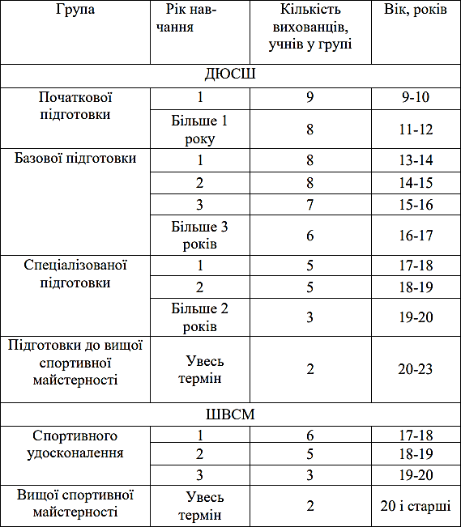

У ході відбору до занять певним видом спорту використовуються відповідні критерії, виділені в результаті наукових досліджень та спортивної практики. Це багатофункціональні показники (антропометричні ознаки, біологічний вік); рівень фізичних якостей (сили, швидкості, витривалості, спритності, гнучкості); координаційні здібності і здатність до навчання складним вправам; рівень морально-вольових (психічних) якостей; стан провідних функціональних систем; нарешті соціальні та генетичні фактори. Кожен з етапів відбору пов'язаний з відповідним етапом багаторічної підготовки [19; 23; 40; 48].
Етап початкової підготовки спортсмена припадає на середній шкільний вік (9-13 років). Основними завданнями у вихованні юних спортсменів є зміцнення здоров’я, сприяння всебічному фізичному розвитку, навчання різноманітним фізичним вправам, виховання інтересу до занять фізичною культурою та спортом [5; 33; 43].
На заняття в групах початкової підготовки (протягом двох років) запрошуються всі бажаючі школярі 9-11 років, кількість яких зазвичай не перевищує кількості місць у загальноосвітній школі. Проведення селекції в цей період і після одного року занять дає незначний ефект. Відбирати дітей на спеціалізацію доцільно лише після 1,5-2 років комплексної попередньої підготовки. До 11-12 років вже можна прогнозувати показники, важливі для досягнення успіху в окремих видах легкої атлетики, наприклад зростання цілісної підготовки дорослого спортсмена.
Основні завдання відділень легкої атлетики у ДЮСШ полягають у забезпеченні у позаурочний та позанавчальний час пошуку, розвитку та підтримки обдарованих дітей, створенні необхідних умов для максимальної реалізації їхніх здібностей з обраного виду, що в установленому порядку визнаний в Україні, та у підготовці резерву національних збірних команд, спортивно-оздоровчої роботи та формування здорового способу життя вихованців засобами спорту.
Для виконання програми вихованців, спортсменів відділення легкої атлетики розподіляють з урахуванням віку і спортивної підготовки на такі навчальні групи: початкової підготовки, базової підготовки, спеціалізованої підготовки (спортивного удосконалення), підготовки до вищої спортивної майстерності (вищої спортивної майстерності для ШВСМ) (Рис. 1.1.).
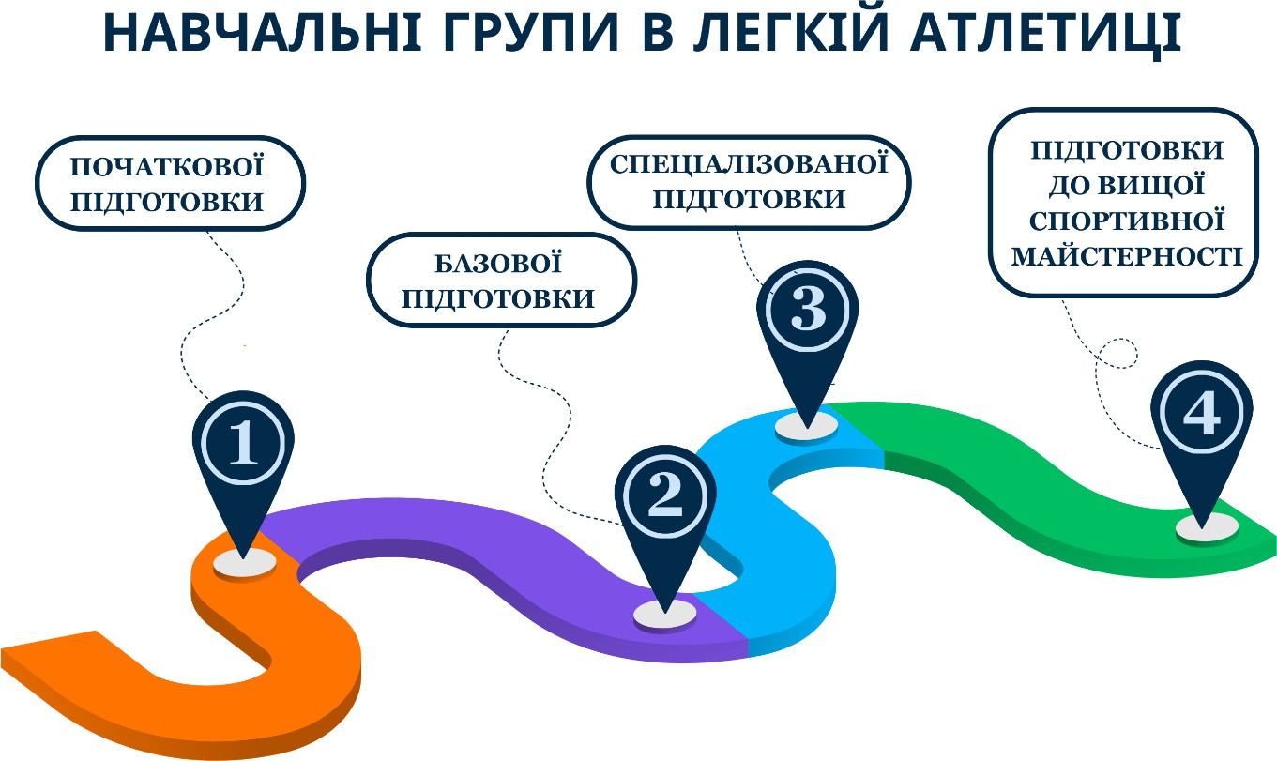
Рис. 1.1. Розподіл навчально-тренувальних груп в легкій атлетиці

Група початкової підготовки (9-12 років). Основним завданням у підготовці молодих спортсменів є залучення до систематичних фізичних вправ, формування стійкого інтересу до спорту, зміцнення здоров’я, загартування організму та розвиток фізичних якостей. Процес включає навчання основам бігу, стрибків, метань та використання спеціалізованих вправ. Різноманітність методів і підходів, використання елементів різних видів спорту та ігрових методів сприяють розвитку дітей без надмірного фізичного чи психологічного навантаження. У цей час у юного спортсмена закладається різнобічна технічна база, що характеризується володінням широким комплексом різноманітних рухових дій.
На першому та другому роках навчання окремі спортсмени за експертними оцінками вже можуть бути досить точно орієнтовані на певні види легкої атлетики [32]. Однак протягом усього етапу початкової підготовки 2-3 рази на рік для всіх юних спортсменів повинні проводитися тестування за наступними вправами: біг на 30м, біг 300м, стрибок у довжину з місця, метання малого м’яча, стрибки через скакалку, човниковий біг 4х9м, підйом тулуба з положення лежачи. Вибірково застосовуються й інші вправи. Справа в тому, що визначення перспективності юних спортсменів тільки за спортивними результатами у цьому віці недостатньо ефективне.
Під час змагань, оцінюючи їх «бійцівські» якості, більш доцільним є вміння спортивної боротьби. Дані зарубіжної статистики свідчать, що лише 10% юних бігунів у віці 13 років, внесених до списку кращих спортсменів цього віку, залишаються в списку провідних спортсменів до юнацького періоду. Тому при визначенні перспективності юних легкоатлетів слід враховувати загальну оцінку, отриману за результатами тестування рухових якостей, фізичного розвитку, технічної підготовки та інших факторів [1; 31; 50].
Значну увагу слід приділяти вихованню активної життєвої позиції та формуванню відповідних норм соціальної поведінки, свідомого ставлення до занять фізичними вправами, уміння співставляти свої можливості з вимогами суспільства. До кінця цього етапу діти зазвичай починають проявляти стійкий інтерес до своєї спортивної спеціалізації. У цей час відбувається відбір дітей для подальших занять у спортивній школі [38]. Підготовка спортсменів повинна характеризуватися різноманітністю засобів і методів тренування, широким використанням вправ з різних видів спорту і рухливих ігор, використанням ігрового методу, певних форм занять на етапі початкової підготовки. На цьому етапі не слід планувати заняття зі значним фізичним і розумовим навантаженням [1].
Підготовка легкоатлетів-спринтерів є комплексним та тривалим процесом, що інтегрує фізичні вправи з розвитком психологічних процесів, таких як воля і працездатність, а також знання та вміння з основ легкої атлетики, гігієни та саморегуляції. Дана тренувальна програма в легкій атлетиці включає комплексний підхід, охоплюючи різноманітні аспекти підготовки: фізичні, технічні, тактичні, теоретичні, психологічні, та розвиток морально-вольових якостей. Вона представляє собою багатогранну систему з чітко визначеними цілями та завданнями, ефективними методами та організаційними принципами, націленою на досягнення атлетами максимальних спортивних показників. Навчально-тренувальний процес має на меті всебічний гармонійний розвиток для юних атлетів, удосконалення їхніх технічних навичок і підвищення спортивної майстерності у відповідних дисциплінах легкої атлетики [34; 47].
Фізична підготовка поділяється на загальну (ЗФП) і спеціальну (СФП), яка необхідний всім, хто займається легкою атлетикою. Вона спрямована на рівномірний і гармонійний розвиток м'язових груп, органів і систем спортсмена, підвищення його функціональних можливостей. Рівномірність тренувань є важливою, оскільки наявність хоча б однієї слабкої ланки у фізичній підготовленості спортсмена може негативно позначитися на тренувальному процесі в цілому.
Фізичне виховання, спрямоване на підготовку людини до обраної ним діяльності, прийнято називати фізичною підготовкою, а результат такої підготовки виражається в певному характері та рівні фізичної готовності до оволодіння обраною професією та ефективної праці.
Рівень функціональних можливостей і фізичних якостей, які доцільно використовувати в тренувальному процесі легкоатлетів-спринтерів групи початкової підготовки, де відбувається постійне прискорення (біг на короткі дистанції «Спринт»), фізичний розвиток – це зміна форм і функції організму людини протягом його індивідуального життя.
Фізичний розвиток розглядається у двох значеннях:
- як процес зміни морфофункціональних властивостей організму людини протягом її життя;
- цей процес характеризується зміною антропометричних даних, а також ступінь розвитку фізичних якостей сили, витривалості, швидкості, спритності, гнучкості).
Сприяючи підвищенню ефективності діяльності, на яку спрямоване навчання, фізичне виховання вважається спрямованим на підготовку людини до конкретного виду діяльності, результати якої виявляються у формуванні прикладних рухових умінь і навичок. Фізична підготовка – це виховання рухових якостей і здібностей, необхідних у спортивній діяльності; це процес, спрямований на розвиток фізичних якостей, швидкісних, силових і координаційних здібностей [1].
Розглядаючи фізичну підготовку в найзагальнішому вигляді, рухові здібності і фізична працездатність є індивідуальними особливостями, що визначають рівень рухових можливостей людини. Про виконання будь-якої рухової діяльності судять про здібності людини за її досягненнями в процесі навчання.
При цьому здібності не обмежуються лише руховими вміннями та навичками. Але все-таки про наявність повноважень судять по тому, наскільки швидко і легко людина набуває цих здібностей і навичок. До початку діяльності команди приховані, не усвідомлюються і існують у вигляді анатомо-фізіологічних передумов або так званих потенційних можливостей, які можуть залишатися потенційними, якщо не створювати відповідні умови для їх розвитку [1; 44].
Основною формою є фізичні навантаження, фізичні вправи, стан і обладнання, необхідні для повноцінної спортивної підготовки. Теоретична підготовка до засвоєння історичних, спортивно-технічних, тактичних, навчально-методичних знань і розвитку розумових здібностей; цілеспрямовані спостереження на змаганнях, а також різноманітні дискусії та зустрічі в навчально-тренувальній групі, які передусім аналізують та оцінюють тренування та матчі.
Таким чином досягається вдосконалення спорту. Крім того, різноманітні форми і засоби різного характеру сприяють формуванню особистості своїм виховним змістом.
Неодмінною ознакою спортивної підготовки є керівна роль тренера при досить високому ступені самостійності спортсменів. У сфері виховання провідна роль тренера в широкому розумінні полягає в тому, що, крім безпосереднього впливу на спортсмена, він повинен тісно співпрацювати з усіма іншими особами, які здійснюють на нього виховний вплив, і координувати їхню діяльність.
Тренер використовує засобами і методи тренування, має можливість глибоко і всесторонньо впливати на організм спортсмена, викликати певні функціональні зміни, постійно вдосконалювати фізичні якості і техніку його руху.
Удосконалення фізичної підготовки є критично важливим для покращення результатів у різноманітних дисциплінах легкої атлетики. Підвищення рівня рухових здібностей відіграє значну роль у спортивній підготовці молодих атлетів. Основні аспекти, які потребують розвитку, включають швидкість, спритність та витривалість, що є ключовими для досягнення високих спортивних показників.
Біг вимагає від спортсменів володіння власним тілом та використання махових рухів. Цілеспрямований вплив на рухові здібності під час вікового розвитку, особливо в ранньому віці, сприяє більш високому педагогічному ефекту у навчально-тренувальному процесі. Таким чином, загальна фізична підготовка має вирішальне значення для розвитку фізичних якостей та досягнення фізичної досконалості. Поетапна технічна та фізична підготовка сприяє автоматизації навичок у тренувальних заняттях. На етапі базової підготовки акцент робиться на підвищення спортивних результатів та формування мотивації, вимагаючи розробки спеціальних тренувальних засобів, які відповідають потребам організму та сприяють розвитку швидкості. Науковці та спортивна практика особливе значення надають розробленню цієї проблеми в дитячому та юнацькому спорті, що зумовлюється активними сенситивними періодами, які відбуваються в дитячому організмі [641].
Загальна фізична підготовка в юному віці дуже важлива, оскільки саме стан загальної фізичної підготовленості головним чином визначає спеціальну фізичну підготовленість, отже, і зростання спортивних результатів у майбутньому [1].
Дослідження загальної фізичної підготовленості юних спортсменів 12-
13 років, які займаються спринтерським бігом, дає змогу оцінити рівень сприйняття навантаження та засвоєння спеціальних рухових вправ легкоатлета. Сучасна науково-методична література з проблем бігу на короткі дистанції досить велика [1; 31]. Проте найбільше роботи присвячено підготовці дорослих, кваліфікованих спортсменів.
У літературних джерелах з підготовки юних бігунів на короткі дистанції зазвичай розглядаються різні аспекти розвитку рухових якостей на окремих етапах підготовки спортсменів. Водночас мало хто з робіт розглядає систему попередньої базової підготовки.
У бігу на короткі дистанції це питання неодноразово розглядали вчені-спортсмени, але їхні праці в основному стосувалися вищої спортивної майстерності або дитячий спорт щодо спринтерів попередньої початкової групи (12-13 років) кількість робіт досить обмежена і не дозволяє вважати проблему остаточно вирішеною. Незважаючи на кілька наукових розробок цієї проблеми [2; 3; 5; 9], рекомендації щодо підготовки до спеціалізаційного етапу початкової підготовки є суперечливими і лише іноді експериментально обґрунтованими.
Досить часто спостерігається суттєва розбіжність у поглядах науковців на питання застосування методики введення рухових дій у мінімальний для даних умов термін.

Специфіка швидкісно-силової підготовки в легкій атлетиці
Навально-тренувальні заняття з легкої атлетики сприяють формуванню й вдосконаленню у дітей рухових умінь та навичок. Основним завданням спортивного тренування є забезпечення міцного здоров’я і всебічного фізичного розвитку, поступового оволодіння спортивною технікою та тактикою, вихованню у підростаючого покоління вольових якостей, набуття практичних навичок та умінь у обраному виді легкої атлетики. Навчання і тренування, це дві сторони єдиного навчально-тренувального процесу. Вони повинні бути органічно пов’язані з іншими видами діяльності дітей, мають сприяти їхньому всебічному і розумовому розвитку. Аналізуючи сучасні підходи до тренування, ми можемо зі впевненістю сказати, що знання основ техніки видів легкої атлетики формується в процесі бесід, показу вправ в цілому і окремих її елементів, перегляду відео, кінограм і вивчення фахової літератури [1; 6; 9; 44].
Теоретичні знання істотно сприяють ефективному формуванню правильних рухових навичок і техніки у юних легкоатлетів. Вік 10-14 років вважається найбільш сприятливим для навчання через високу пластичність і лабільність нервової системи дітей, що сприяє формуванню рухових умовних рефлексів. Використання методів пояснення, показу і безпосередньої допомоги дозволяє створити у дітей правильне уявлення про обраний вид легкої атлетики. На перших етапах навчання акцент робиться на показі, в подальшому - на поясненнях для кращого розуміння та освоєння рухів.
Для сучасного спорту характерна напружена боротьба, прагнення до досягнення найкращих результатів, високі вимоги до функціонального стану організму спортсменів. Тому для високого рівня спортивних досягнень необхідно особливо вимогливо ставитися до якості навчально-тренувального процесу спортсменів різної кваліфікації. Неодмінною умовою ефективної системи підготовки спортсменів є обов’язкове дотримання віку. Ці індивідуальні та анатомо-фізіологічні особливості відповідають багатьом стадіям розвитку дітей і підлітків.
Тому гармонійний розвиток рухових якостей спортсменів є одним із головних завдань фізичного вдосконалення юних спортсменів. У навчально-тренувальному процесі велике значення має концепція фізичної підготовки спортсменів, яка є провідним у сучасній системі спортивної підготовки.
Фахівці відзначають, що значне місце у спортивному вдосконаленні юних легкоатлетів має відводитися формуванню швидкісно-силових якостей, оскільки високий рівень їх розвитку є запорукою успішної працездатності та досягнення високих спортивних результатів [39].
Рівень розвитку фізичних якостей визначає ефективність виконання будь-якої рухової дії. В даний час все більше уваги приділяється розвитку швидкісних силових якостей. Особливий інтерес дослідників до вивчення зв’язку між швидкістю та силою м’язового скорочення пояснюється тим, що ці дві фізичні якості постійно пов’язані з рухом і визначають його [13].
Фізична підготовка, а саме швидкісно-силова підготовка юних спортсменів на етапі початкової підготовки, повинна проводитися за всіма напрямами. На цьому етапі здійснюється всебічний розвиток фізичних якостей дитини, оскільки підготовка легкоатлетів від початківця до майстра спорту міжнародного класу триває 12-14 років. Неодмінною умовою є організація планомірного багаторічного навчально-тренувального і виховного процесу спортсменів, щоб закономірності їх формування і розвитку функціональних систем організму і фізичних якостей легкоатлетів були основою системних поглядів на навчання і за умови оволодіння широким спектром навичок, без форсування і прискореного розвитку. Це дозволить більш обдарованим спортсменам вийти на рівень досягнень міжнародного класу вже в юніорському віці, а потім почати досягати олімпійських вершин.

Аналіз техніки бігу на короткі дистанції по фазах
Спринтерський біг відноситься до групи вправ циклічного характеру, що виконуються з максимальною інтенсивністю. Легкість, розкутість бігових рухів, що виконуються з великою амплітудою та високою частотою – основна ознака раціональної техніки бігу на короткі дистанції. Всі дії бігуна від старту до фінішу - одна безперервна вправа, в основі якої лежить прагнення спортсмена першим перетнути фінішну лінію за найкоротший проміжок часу.
Аналіз техніки бігу на короткі дистанції по фазах вимагає детального вивчення кожного аспекту руху спринтера а особливо на початковому етапі спортивної підготовки. Це включає розгляд стартової фази, фази прискорення, фази максимальної швидкості та фази завершення. Ключовими аспектами є оптимізація техніки старту, раціональне використання енергії під час прискорення, підтримання максимальної швидкості з мінімальними втратами енергії та ефективне завершення дистанції. Аналіз цих фаз надає важливі дані для підготовки та вдосконалення техніки бігу спринтерів.
Для аналізу техніки бігу його умовно поділяють на такі частини:
- старт;
- стартовий розгін;
- біг по дистанції;
- фінішування

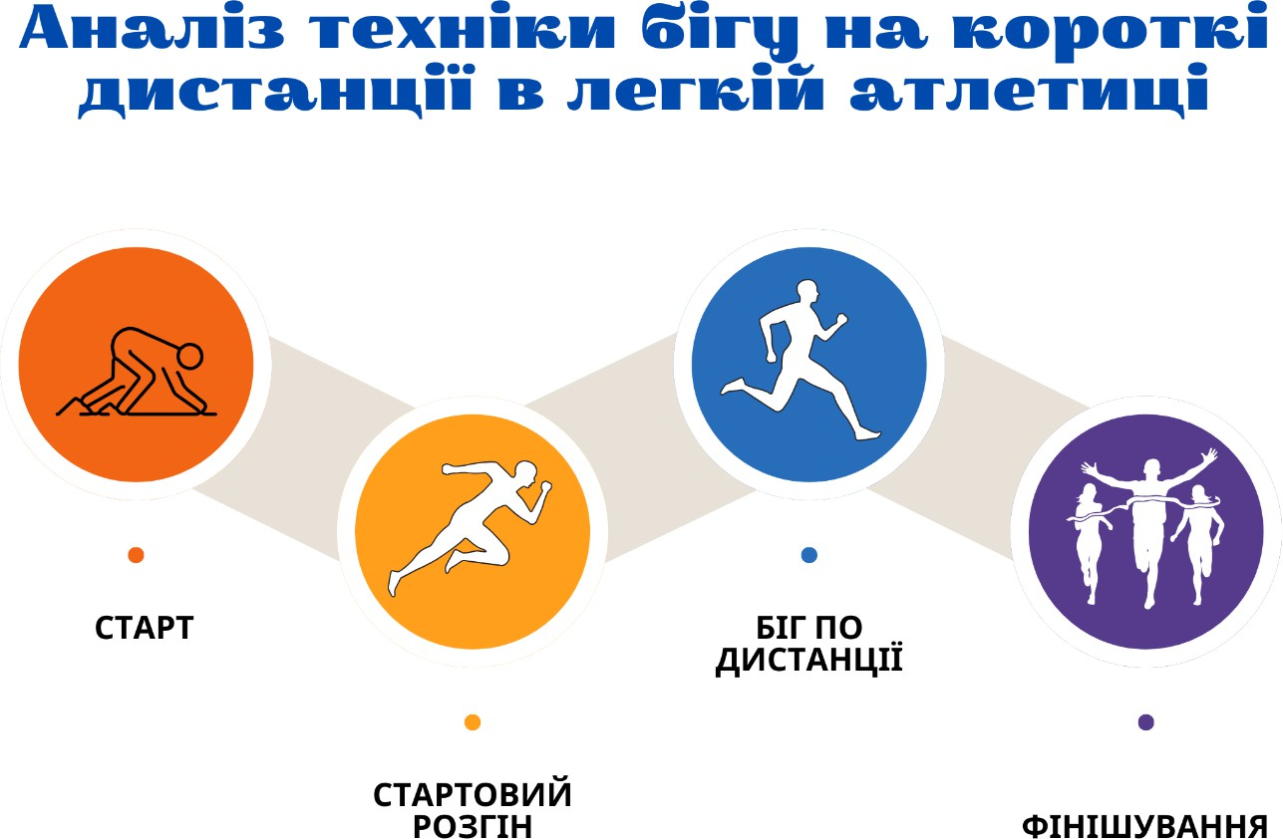

Рис. 1.2. Аналіз техніки бігу на короткі дистанції в легкій атлетиці

Старт. У спринтерському бігу застосовується низький старт. Для швидкого початку бігу використовуються стартові колодки (Рис. 1.3.), що забезпечують тверду опору під час відштовхування з відповідними кутами нахилу опорних площадок. Розташування колодок визначається у процесі занять та тренувань і залежить від індивідуальних особливостей бігуна, його зросту, довжини кінцівок, рівня розвитку швидкісно-силових якостей.
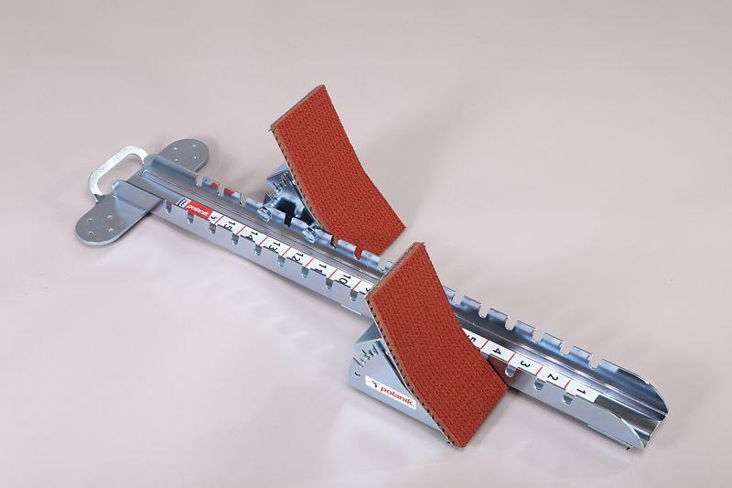
Рис. 1.3. Сучасний вигляд стартових колодок в легкій атлетиці

У контексті аналізу техніки низького старту в спринтерському бігу, можна виділити кілька варіантів розташування стартових колодок, що корелює з їх відстанню від стартової лінії.
Найбільш розповсюдженим є звичайний старт, де передня колодка розміщується на відстані приблизно 35-50 см від стартової лінії, а задня - на подібній відстані від передньої або дорівнює довжині гомілки спортсмена. Кути нахилу опорних площадок для передньої та задньої колодок становлять відповідно 40-50° і 60-80°. Варіації, як зближений чи розтягнутий старт, впливають на відстань між колодками та кут нахилу опорних площадок, залежно від їх розташування відносно стартової лінії.
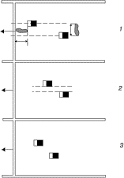
Рис. 1.4. Способи розстановки стартових колодок: 1 – звичайний; 2 – розтягнутий; 3 – звужений
Вибір варіанту низького старту в спринтерському бігу має базуватися на індивідуальних особливостях кожного атлета, зокрема тілобудові, рівні розвитку координаційних та інших рухових якостей. Ефективний початок бігу залежить від правильного вибору стартової позиції. Хоча більшість висококваліфікованих спринтерів віддають перевагу звичайному варіанту низького старту, тренерам та спортсменам необхідно враховувати індивідуальні особливості для оптимізації стартової техніки.

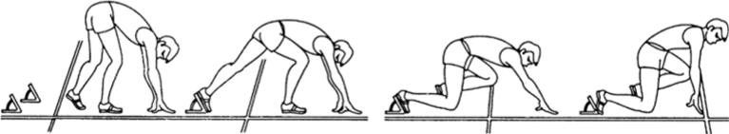

Рис.1.5. Положення низького старту в легкій атлетиці

Перед початком старту з бігу на короткі дистанції легкоатлети займають визначені позиції на своїх доріжках і розташовуються за стартовими колодками. При команді «На старт» спортсмени підходять до колодок, розміщуючись перед ними та опираючись руками на стартову лінію. Сильніша нога спирається на передню колодку, друга - на задню. Бігун кладе руки на ширину плечей біля стартової лінії, з пальцями, розставленими у напрямку до середини. На команду «Увага» спортсмен піднімає таз, переносячи вагу тіла на руки та передню ногу, готуючись до старту. Старт відбувається при команді
«Руш» або пострілу стартера, із різкими рухами рук та активними біговими рухами ніг. Стартовий розбіг, що триває 25-30 метрів, включає поступове збільшення довжини кроків та випрямлення тулуба. Ефективний стартовий розбіг, який досягає 92-95 % максимальної швидкості атлета, є ключовим для високої продуктивності у спринті.
Стартовий розгін. У спринтерському бігу є критичним етапом, що визначає початкову фазу дистанції. Цей процес включає поступове збільшення швидкості та довжини кроків, забезпечуючи оптимальний перехід від статичного старту до динамічного бігу. Ефективний стартовий розгін вимагає від атлета високого рівня координації, витривалості та технічної майстерності (Рис. 1.6.).
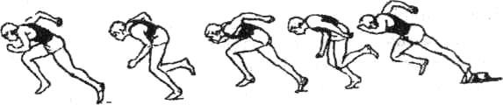

Рис. 1.6. Стартовий розгін в легкій атлетиці

Біг по дистанції. В процесі бігу на короткі дистанції атлети прагнуть розвинути максимальну швидкість та зберігати її на тривалий час. Ефективність швидкості залежить від оптимальної бігової техніки та вміння бігти з мінімальним навантаженням. Важливими аспектами є поєднання довжини та частоти кроків, гнучкість та сила ніг, а також правильна постановка стопи і відштовхування. Ефективність руху визначається правильним згинанням і розгинанням кінцівок, управлінням інерцією, а також координацією рухів рук. Наукові дослідження вказують на важливість раннього припинення активних зусиль перед відштовхуванням для запобігання травмам і покращення спортивних результатів (Рис. 1.7.).

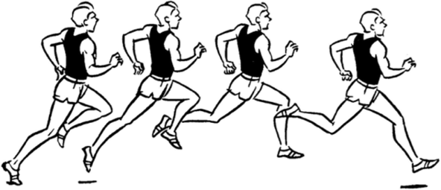

Рис. 1.7. Техніка бігу по дистанції в легкій атлетиці

Фінішування. Фінішування в спринтерському бігу - це критичний момент, що вимагає від спортсменів максимальної концентрації та ефективності. Серед основних способів фінішування можна виділити такі: різкий вибух енергії для останнього ривка, збереження рівномірного темпу та витривалості для плавного переходу через фінішну лінію, а також техніка «нахилу» на фініші, яка дозволяє спортсменам мінімізувати час, необхідний для перетину лінії фінішу. Важливо, щоб спортсмени тренувались застосовувати ці техніки, щоб ефективно завершувати забіги (Рис. 1.8.).

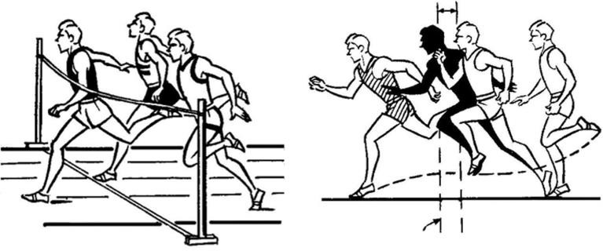
Рис. 1.8. Варіанти фінішування в легкій атлетиці

Аналіз техніки бігу на короткі дистанції виявив, що успіх спринтера значною мірою залежить від вміння ефективно проходити кожну фазу у бігу на короткі дистанції. Від стартового розгону, що включає оптимальне поєднання швидкості та довжини кроків, до фази максимальної швидкості, де важливо зберігати баланс та координацію. Фінішування вимагає точного таймінгу та витривалості, щоб утримувати швидкість до кінця. Кожен елемент цього процесу вимагає ретельної підготовки та технічної майстерності для досягнення оптимальних результатів в легкій атлетиці [5].

РОЗДІЛ 2

МЕТОДИ ТА ОРГАНІЗАЦІЯ ДОСЛІДЖЕННЯ

Методи дослідження

Для вирішення поставлених завдань були використані такі методи дослідження:
- Теоретичний аналіз і узагальнення даних літературних джерел та даних з мережі Інтернет;
- Бесіда;
- Анкетування;
- Педагогічний експеримент;
- Методи математичної статистики.

Теоретичний аналіз і узагальнення літературних джерел та мережі Інтернет
У процесі дослідження нами було проаналізовано 52 джерел науково- методичної, спеціальної літератури та інтернет-ресурсів із зазначеної тематики.
Аналіз наукової літератури з питань фізичної культури, спорту, легкої атлетики дав можливість проаналізувати проблему використання організаційних методів і засобів навчання в навчально-тренувальному процесі у відділенні з легкої атлетики в системі ДЮСШ. Проаналізувавши наукові джерела, ми визначилися з тематикою дослідження та окреслили найважливіші напрями для відділення з легкої атлетики для груп початкової підготовки. На основі аналізу та узагальнення літературних джерел визначено об’єкт і предмет, сформовано мету та завдання дослідження, розроблено структуру експериментального дослідження.

Соціологічні методи

Бесіда як науково-методичний засіб дозволяє збирати теоретичну інформацію в процесі директивного або недирективного словесного обміну, організованого за структурованим планом або в невизначеному порядку. Цей метод має суттєву перевагу, оскільки дозволяє досліднику змінювати розмову, реагувати на зворотний зв’язок і динаміку спілкування, формувати глибше розуміння особистого ставлення респондента до представленої інформації. Метод інтерв’ю, використаний у дослідженні, став ключем до підготовки та оптимізації інструментарію для збору даних серед гімнасток. Використання бесіди як методу збору даних у науковому дослідженні здійснювалось шляхом організації зустрічей з фахівцями у галузі фізичної культури та спорту тренерами дитячо-юнацьких спортивних шкіл, що дозволило отримати необхідні теоретичні та практичні знання, які були важливими. для реалізації цілей дослідження.
Анкетування – метод одержання інформації за допомогою письмових відповідей респондентів на систему запитань анкети. Анкети містили відкриті запитання.
Анкетування проводилося серед спортсменів відділення з легкої атлетики КЗ ДЮСШ м. Чернівці під час проходження виробничої практики у березні 2023 року.
Під час опитування спортсменів з легкої атлетики 9-14 років персонально роздавалися анкети (Додаток А). Перша частина анкети була інформаційно, друга частина були представлені запитання щодо аналізу покращення навчально-тренувального процесу та підвищенню мотивації до занять з легкої атлетики.

Педагогічне спостереження
Педагогічне спостереження, як метод науково-педагогічних досліджень, використовувався нами з метою вивчення навчально-тренувального процесу та змагальної діяльності для подальшого з’ясування способів проведення контроля розвитку рухових якостей легкоатлетів-спринтерів груп початкової підготовки у відділенні ДЮСШ. Педагогічне спостереження полягало у систематичному аналізі організаційних аспектів, вивченні специфіки тренувального процесу та коригуванні результатів, отриманих за допомогою інших методологій.
Для обробки результатів, отриманих під час дослідження, використовували математичні методи: описову статистику, вибірковий метод, критерій узгодженості Шапіро-Уілкі, критерій Стьюдента, параметричний дисперсійний аналіз [18]. Визначено основні статистичні характеристики вибірки: середнє арифметичне значення моделі (x), стандартне відхилення (S), похибка репрезентативності (m). Вибір методів базувався на рекомендаціях, викладених в унікальній науковій літературі щодо особливостей застосування математико-статистичних методів у спорті [18].
Проведення педагогічного тестування сприяло визначенню оптимальних методів та засобів які сприяють розвитку витривалості легкоатлетів-спринтерів які займаються у групах початкової підготовки.
Для визначення фізичного стану нами проводився комплексний контроль який складався з оцінки рівня фізичного розвитку, фізичної підготовленості та фізичної працездатності [18].
Для оцінки рівня фізичного розвитку юних спортсменів нами були використані методи антропометрії; вимірювалася довжина тіла за допомогою медичного ростоміру, (см) маса тіла (кг), вимірювалася за допомогою медичних ваг, точність вимірювання складала до 50 г.
Для оцінки фізичного розвитку юних спортсменів нами був використаний масо-ростовий індекс Кетле (ІК, г/см) [18]:
ІК = МТ÷Р,
де МТ – маса тіла;
Р – зріст стоячи.
Оцінка результатів здійснюється наступним чином, залежно від показників обслідуваних відносять до одного з п'яти рівнів фізичного розвитку за індексом Кетле (табл. 2.1).
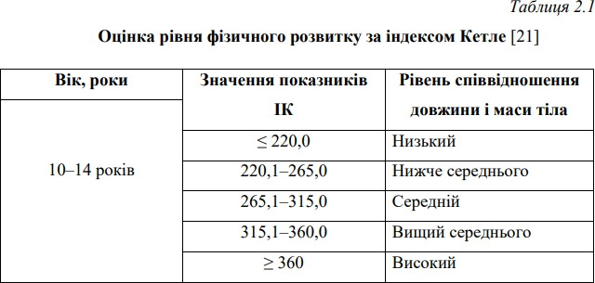

Для оцінки функціонального стану нами було використано наступні тести [21]: функціональні проби (ЧСС, уд.∙хв; АТсист., АТдіаст., мм рт.ст.; ЖЄЛ, мл). Оцінка фізичної працездатності на етапі формувального експерименту проводилася за визначенням індексу Руф’є, ум. oд.
Для оцінки рівня загальної фізичної підготовленості юних спортсменів та впливу розробленої технології розвитку швидкості ми використали наступні рухові тести та функціональні проби:
- Біг 30 м з ходу, с;
- Біг 30 м зі старту, с;
- Біг 100 м, с;
- Стрибки в кроці, 100 м, с;
- Стрибок у довжину з місця;
- Човниковий біг 4-9 м.
Статистична обробка даних проводилася за допомогою програмного пакету математичної статистики «Statistica 8.0» і редактора таблиць «Excel 2021» (Microsoft).

Організація дослідження
Дослідження проводилося протягом 2022-2023 років у три етапи:
На першому етапі (жовтень 2023 – лютий 2024 рр.) аналізувався стан досліджуваної проблематики дослідження у наукових публікаціях, фахових статтях, монографіях, та мережі Інтернет. Загалом було проаналізовано 52 літературні джерела, серед яких 11 зарубіжних авторів. Були визначені вихідні теоретичні положення, предмет та об’єкт дослідження, мета, конкретизовані завдання дослідження.
На другому етапі (лютий 2024 – березень 2024 рр.) було проведено констатуючий експеримент, під час якого здійснено анкетування 29 хлопців та дівчат, які займаються у відділенні з легкої атлетики м. Чернівці (Додаток А). Також на даному етапі відбувалися педагогічні спостереження за навчально-тренувальним процесом, які займаються легкою атлетикою, вивчалися нормативно-правові, методичні матеріали, аналізувалась навчальна програма для дитячо-юнацьких спортивних шкіл, спеціалізованих дитячо-юнацьких шкіл олімпійського резерву, шкіл вищої спортивної майстерності з легкої атлетики, здійснювалось оцінка на відповідність дидактичних методів, засобів та принципів навчання й тренування, що використовувались у навчально-виховному процесі дітей.
На третьому етапі (березень 2024 – листопад 2024 рр.) було розроблено та впроваджено концепцію, орієнтовану на покращення навчально-тренувального процесу та перевірки її ефективності.

РОЗДІЛ 3.

АНАЛІЗ МОТИВАЦІЙНИХ ПРІОРИТЕТІВ ЛЕГКОАТЛЕТІВ-СПРИНТЕРІВ, РОЗРОБКА ТА ПЕРЕВІРКА ЕФЕКТИВНОСТІ ТЕХНОЛОГІЇ ПОКРАЩЕННЯ НАВЧАЛЬНО- ТРЕНУВАЛЬНОГО ПРОЦЕСУ З ЛЕГКОЇ АТЛЕТИКИ

Аналіз мотиваційних пріоритетів легкоатлетів-спринтерів групи початкової підготовки
Рухова активність змінює ключову роль у підготовці молодих легкоатлетів-спринтерів, майбутнім фундаментальним фактором не тільки для підвищення фізичної підготовленості, але й для профілактики захворювань і зміцнення здоров’я. Інтенсивні фізичні навантаження, характерні для тренувань спринтерів, сприяють формуванню здорового способу життя, розвитку фізичних та психологічних здібностей спортсменів. Важливим є також акцент на формуванні у дітей та молоді позитивного ставлення до рухової активності, що є одним із ключових завдань у сучасному спортивному вихованні. Поняття легкої атлетики може стати ефективним інструментом у цьому напрямку, потім вони залучають до активності на свіжому повітрі, сприяють пізнавальному розвитку та пропонують різноманітні форми руху.
Аналіз мотиваційних пріоритетів легкоатлетів-спринтерів групи початкової підготовки виявив цікаві аспекти щодо їхнього ставлення до спортивного процесу. Спринтери, які беруть участь на ранніх етапах тренування, зазвичай мають різноманітні мотиваційні чинники, які впливають на їхню відданість та успіх у спорті. У ході анкетування було зібрано дані, що відображають основні мотиваційні фактори, включаючи особисті цілі, командний дух, бажання досягати високих результатів та здоровий спосіб життя, серед інших.
Більшість респондентів (18 з 29) були віком до 10 років, що вказує на залучення молодих спортсменів до спринту на ранніх етапах їхнього спортивного розвитку. Групи віком 10-12 років (7 спортсменів) та 12-14 років (3 спортсменів) представлені в меншій кількості, тоді як у категорії старше 14 років - лише один спортсмен (Рис. 3.1).


3
1
7
18
до 10 років 10-12 роки 12-14 років старше 14 років

Рис. 3.1. Контингент учасників анкетування легкоатлетів спринтерів груп початкової підготовки, %

Велика частина учасників (18 із 29) мали менше року досвіду, що підтверджує активне залучення новачків у цей вид спорту. Група з 1-2 роками досвіду налічує 7 спортсменів, а 3-5 років стажу - 4 спортсменів. Відсутність спортсменів з досвідом понад 5 років може вказувати на високий рівень залучення нових спортсменів.
У відповідь на анкетне опитування, проведене серед юних легкоатлетів- спринтерів віком 9-14 років з груп початкової підготовки відділення легкої атлетики, результати вказують на варіативність мотиваційних факторів. Домінуючим стимулом для 46,1 % учасників виявилося прагнення до досягнення високих спортивних результатів. Для 24,2 % респондентів основним мотиваційним фактором стало покращення фізичного здоров’я. Соціальне визнання та підтримка стимулювали 12,1 % спортсменів, тоді як любов до спорту була важливою для 17,6 % опитаних. Ці дані свідчать про множинність мотиваційних стимулів, що впливають на залученість дітей до занять легкою атлетикою (Табл. 3.1.).
Таблиця 3.1.

Які фактори вас мотивують займатися легкою атлетикою?, % (n=29)

№  з/п | Причини | Відповідь, %
1 | Досягнення високих спортивних результатів | 46,1
2 | Покращення фізичного здоров’я | 24,2
3 | Соціальне визнання та підтримка | 12.1
4 | Любов до спорту | 17,6

У рамках анкетного опитування серед молодих легкоатлетів-спринтерів, питання про мотивацію під час тренувального процесу виявило цікаву динаміку. Найбільш значущим мотиваційним фактором, згідно з відповідями 29,4 % учасників, є підтримка тренера, що підкреслює важливість тренерського впливу та менторства в спорті. Чіткі цілі та завдання мотивували
21.2 % спортсменів, підтверджуючи значення цілеспрямованості та зосередженості в тренувальному процесі. Конкуренція з іншими атлетами стимулювала 19.1 % респондентів, тоді як власні досягнення та прогрес були ключовими для 16.2 %. Внутрішнє бажання до самовдосконалення було важливим для 14.1 % учасників, що вказує на значення самомотивації та особистого росту в спортивній діяльності (Табл. 3.2.).
Таблиця 3.2.

Що найбільше мотивує вас під час тренувального процесу?, % (n=29)
№ з/п | Причини | Відповідь, %
1 | Чіткі цілі та завдання | 21.2
2 | Підтримка тренера | 29.4

3 | Конкуренція з іншими атлетами | 19.1
4 | Власні досягнення та прогрес | 16.2
5. | Внутрішнє бажання до самовдосконалення | 14.1

Аналіз факторів, що знижують мотивацію легкоатлетів-спринтерів під час тренувань, виявив, що найбільш вагомим чинником є відсутність прогресу, який вказали 42.1% респондентів. Це підкреслює важливість відчуття розвитку та досягнення результатів в спортивній діяльності. Надмірне навантаження, зазначене 25,4% учасників, вказує на ризик перетренування та втому. Недостатня підтримка від тренера або команди, відзначена 17.2% спортсменів, та проблеми особистого характеру (15,3%) також мають істотний вплив на мотивацію атлетів, підкреслюючи необхідність урахування психологічних аспектів в тренувальному процесі (Рис. 3.2.).

15,3
42,1
25,4
17,2

відсутність прогресу надмірне навантаження

недостатня підтримка проблеми особистого характеру

Рис. 3.2. Результати відповіді «Які фактори можуть знизити вашу мотивацію під час тренувань?», %

У відповідь на питання про мотивуючі форми визнання серед юних легкоатлетів-спринтерів групи початкової підготовки, більшість учасників (41,2 %) визнали нагороди та медалі як найбільш мотивуючі. Публічне визнання через засоби масової інформації та соціальні мережі має значний вплив, мотивуючи 27,2 % спортсменів. Визнання з боку тренера та команди важливе для 16,1 %, тоді як особисте визнання від сім'ї та друзів має менше значення (9,7 %). Цікаво, що 5,8 % респондентів зазначили, що самовдосконалення без потреби в зовнішньому визнанні є для них мотивацією (Табл. 3.3.).
Таблиця 3.2.

Яка форма визнання є найбільш мотивуючою для вас?, % (n=29)
№ з/п | Причини | Відповідь, %
1 | Нагороди та медалі | 41,2
2 | Визнання від тренера та команди | 16,1
3 | Публічне визнання (засоби масової інформації,  соцмережі) | 27,2
4 | Особисте визнання (від сім'ї та друзів) | 9,7
5. | Самовдосконалення без потреби визнання | 5,8

У відповідь на питання щодо ставлення до конкуренції, значна частина молодих легкоатлетів-спринтерів (51.6 %) висловила позитивне ставлення, вказуючи, що конкуренція їх мотивує. Проте 21,2 % учасників опитування зайняли нейтральну позицію, тоді як 21,3 % відчувають демотивацію від конкурентного середовища. Незначна кількість респондентів (5.9 %) також висловила ставлення, що їм байдуже. Ці дані свідчать про різноманітність емоційних реакцій на конкуренцію серед юних атлетів, що може впливати на їхній тренувальний та змагальний досвід (Рис. 3.3.).

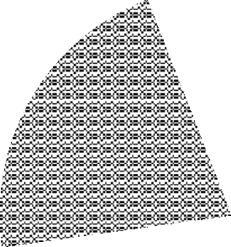
5,9
21,3
51,6
21,2
я люблю конкуренцію, вона мене мотивує я ставлюсь до конкуренції нейтрально
конкуренція мене демотивує
байдуже

Рис. 3.3. Результати відповіді «Як ви ставитесь до конкуренції?», %

У відповідях на питання про методи самомотивації, які використовують молоді легкоатлети-спринтери, виявлено, що 32,5 % респондентів практикують візуалізацію успіху. Постановка короткострокових цілей є важливою для 17,9 %, тоді як 14,9 % спортсменів використовують самонагадування про важливість тренувань. 29,6 % учасників підбадьорюють себе за допомогою музики чи інших засобів. Незначна кількість (5,1 %) зазначила, що не мають спеціальних методів самомотивації. Ці результати вказують на різноманіття підходів до самомотивації серед юних атлетів (Табл 3.3.).

Таблиця 3.3.

Які методи самомотивації ви використовуєте?, % (n=29)
№ з/п | Причини | Відповідь, %
1 | Постановка короткострокових цілей | 17,9
2 | Візуалізація успіху | 32,5
3 | Самонагадування про важливість тренувань | 14,9
4 | Підбадьорення себе за допомогою музики чи  інших засобів | 29,6
5. | Не маю спеціальних методів | 5,1

У відповідь на питання про вплив змагань на мотивацію під час тренувань, більшість юних легкоатлетів-спринтерів (59,2%) відчувають позитивний вплив, в той час як 24,3% вказали на змагання як на джерело додаткового стресу. 16,5% учасників не відчувають значного впливу змагань на їхню мотивацію (Рис. 3.4.).


16,5
24,3
59,2

так, позитивно впливають
так, але іноді це додатковий стрес ні, не впливають
Рис. 3.4. Результати відповіді «Чи вважаєте ви, що змагання впливають на вашу мотивацію під час тренувань?», %

Аналізуючи відповіді легкоатлетів-спринтерів на питання про мотиваційні фактори під час тренувань, можна відзначити, що найбільше їх мотивує прагнення до покращення особистих результатів та досягнення нових рекордів. Іншим значущим фактором є можливість змагатися на вищому рівні та участь у змаганнях. Командна підтримка та змагання з одноклубниками також відіграють важливу роль у мотивації атлетів. Визнання тренера і отримання зворотного зв'язку, а також фізичне самопочуття та покращення здоров’я є додатковими мотиваційними аспектами.
Аналіз результатів анкетування став фундаментом для розробки нової технології, спрямованої на оптимізацію навчально-тренувального процесу молодих легкоатлетів-спринтерів. Ця концепція орієнтована на підвищення ефективності як у фізичних, так і в психологічних аспектах тренувань, враховуючи індивідуальні мотиваційні потреби спортсменів. Основна мета - створити більш гармонійний та цілеспрямований підхід до тренувань, який допоможе спортсменам досягати кращих результатів та забезпечить їхнє всебічне розвиток.

3.2 Розробка та впровадження концепції, орієнтовану на покращення навчально-тренувального процесу

Для покращення процесу підготовки легкоатлетів-спринтерів із урахування анкетування нами була розроблена концепція для покращення навчально-тренувального процесу.
Дана концепція, спеціально розроблена для навчально-тренувального процесу груп початкової підготовки у легкій атлетиці. Ця концепція охоплює комплексний підхід, який включає індивідуалізовані тренувальні плани, психологічну підтримку, залучення до конкурентних та командних вправ, регулярний зворотній зв’язок та визнання досягнень спортсменів. Вона також звертає увагу на оцінку фізичного стану атлетів та адаптацію програми з метою оптимізації процесу тренувань і запобігання перетренованості та вигоранню (Рис. 3.5.).
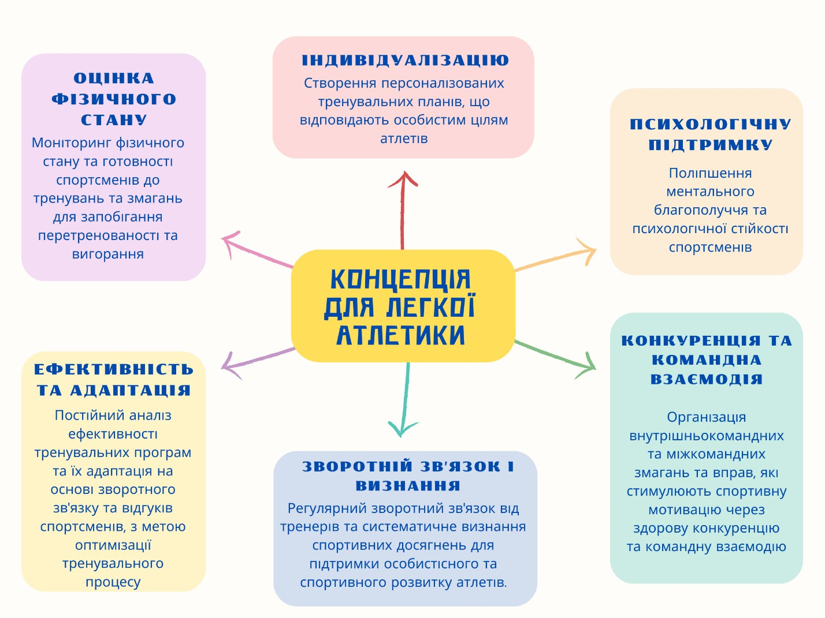
Рис. 3.5. Концепція для навчально-тренувального процесу груп початкової підготовки у легкій атлетиці

Індивідуалізація технології у навчально-тренувальному процесі для легкоатлетів-спринтерів зосереджуються на врахуванні унікальних потреб, здібностей та амбіцій кожного юного спортсмена. Цей підхід дозволяє створювати більш точні та ефективні програми тренувань, які ведуть до кращих спортивних результатів і підвищують мотивацію. Індивідуальні плани допомагають спортсменам зосередитися на конкретних аспектах своїх навичок і покращувати їх, водночас сприяючи особистому розвитку та досягненню спортивних цілей.
Психологічна підтримка у контексті тренувального процесу для молодих легкоатлетів-спринтерів включає систематичну роботу зі спортивним психологом, спрямовану на розвиток ментальної стійкості та оптимального психологічного стану спортсменів. Це охоплює техніки управління стресом, методи психологічної підготовки до змагань та тренувань, розвиток навичок концентрації уваги та саморегуляції. Психологічна підтримка також включає роботу з мотивацією та самооцінкою, допомагаючи атлетам підтримувати високий рівень внутрішньої мотивації та впевненості у власних силах.
Конкуренція та командна взаємодія в тренувальному процесі молодих легкоатлетів-спринтерів відіграють важливу роль у розвитку спортивних навичок та зміцненні командного духу. Конкуренція стимулює спортсменів до поліпшення особистих досягнень та розвитку навичок, потрібних для успіху в змаганнях. Водночас, командна взаємодія сприяє розвитку соціальних навичок, таких як співпраця, підтримка та взаєморозуміння, які є важливими для загального успіху команди та індивідуального розвитку кожного атлета.
Зворотній зв’язок і визнання в навчально-тренувальному процесі молодих легкоатлетів-спринтерів є критично важливими для їх розвитку та мотивації. Регулярний і конструктивний зворотній зв’язок від тренерів допомагає спортсменам розуміти свої сильні сторони та області для покращення. Визнання досягнень та прогресу сприяє підтримці високого рівня мотивації, впевненості та відданості тренувальному процесу. Воно також сприяє формуванню позитивного спортивного досвіду та визначенню особистих цілей спортсменів.
Оцінка фізичного стану в тренувальному процесі легкоатлетів-спринтерів є ключовим елементом для забезпечення їх здоров’я та оптимальної фізичної підготовленості. Це включає регулярний моніторинг фізичної форми, витривалості, сили та інших важливих параметрів. Оцінка дозволяє тренерам адаптувати тренування до індивідуальних потреб атлетів, запобігати перетренованості, вигоранню та травмам, а також сприяє підвищенню ефективності тренувального процесу.
На основі аналізу науково-методичної літератури нами був розроблений комплекс тренувальних вправ з набивними м’ячами для легкоатлетів-спринтерів груп початкової підготовки. Ці вправи спрямовані на підвищення рівня розвитку швидкісних і силових якостей. Комплекс включає ряд спеціалізованих вправ, які ефективно впливають на ключові фізичні параметри, необхідні для успішних виступів у спринті, та сприяють всебічному розвитку молодих атлетів (Рис. 3.6.).

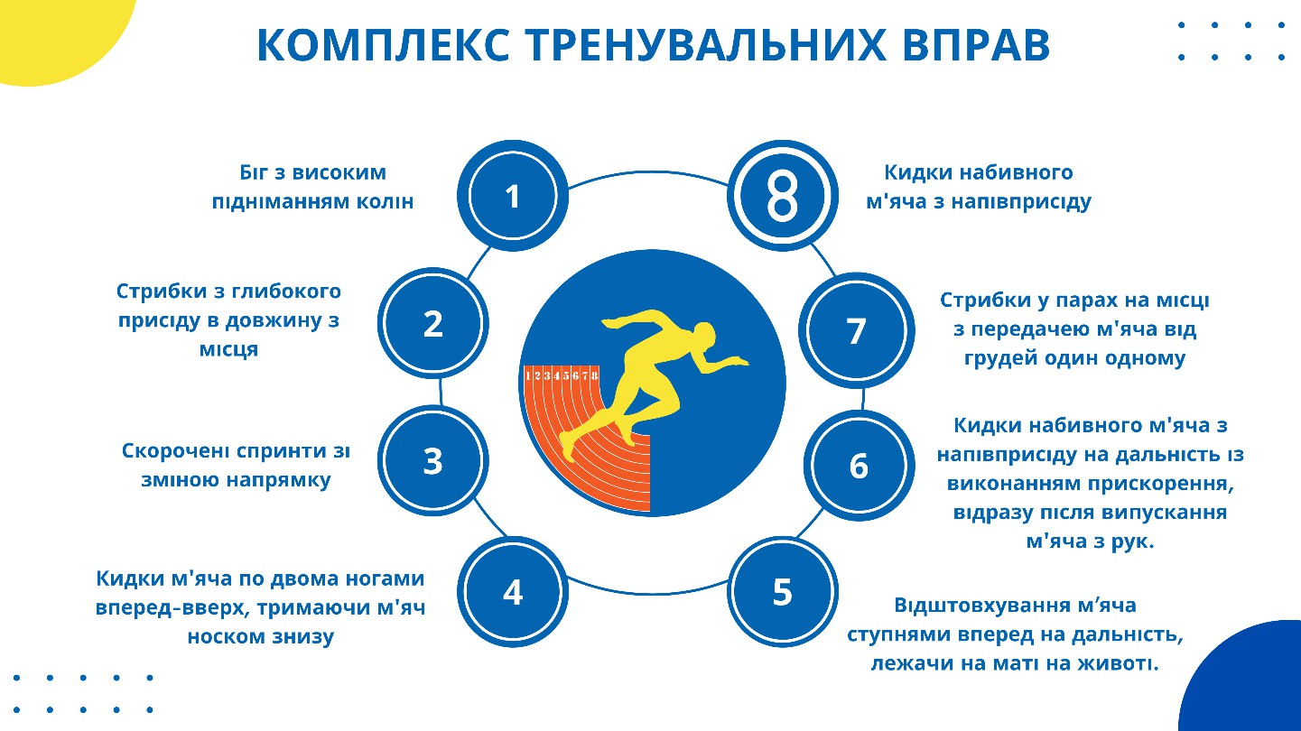
Рис. 3.6. Комплекс тренувальних вправ з набивними м’ячами для легкоатлетів-спринтерів груп початкової підготовки

Ця тренувальна схема може сприяти значному покращенню фізичних показників легкоатлетів-спринтерів, зокрема швидкості, витривалості та сили. Вона також забезпечує розвиток техніки бігу, покращуючи координацію та ефективність рухів. Включення різноманітних вправ допоможе знизити ризик травм, забезпечуючи баланс навантаження на різні м’язові групи. Схема також стимулює мотивацію та самовдосконалення серед спортсменів. Тренери мають можливість адаптувати вправи до індивідуальних потреб та рівня підготовки кожного юного атлета.
Підготовка легкоатлетів-спринтерів новачків, які займаються у позанавчальний час у секції, відрізняється від багаторічної системи підготовки спортсменів, оскільки успіхи у спортивній діяльності багато в чому обумовлені природними задатками юнаків та дівчат, та правильним вибором та розподілом у часі педагогічних впливів протягом усієї багаторічної підготовки.
Підготовка легкоатлетів-спринтерів, які займаються у групах початкової підготовки, має свої унікальні особливості та виклики. Цей процес вимагає не лише розвитку фізичних якостей, але й формування основ техніки бігу, психологічної стійкості та спортивного духу. Важливою складовою є створення мотивуючого навчального середовища, яке сприяє розвитку молодих атлетів та підготовці їх до майбутніх змагань [17].
Фізична підготовка, що розпочинається в дитинстві, відрізняється акцентом на всебічний розвиток дитячого організму та формування основних рухових навичок. В контексті дитячого спорту, тренувальний процес охоплює широке коло методів та засобів, які спрямовані не лише на вдосконалення специфічних рухових вмінь, але й на гармонійний фізичний розвиток, зміцнення здоров’я та підвищення загальної фізичної готовності.
Раціональній побудові спортивного тренування у секції з легкої атлетики групи початкової підготовки сприяють параметри фізичного навантаження, що застосовуються з урахуванням індивідуальних особливостей контингенту легкоатлетів-спринтерів. У процесі обґрунтування та розробки методики підготовки легкоатлетів-новачків, які займаються у секції спринтерського бігу (Рис. 3.7).

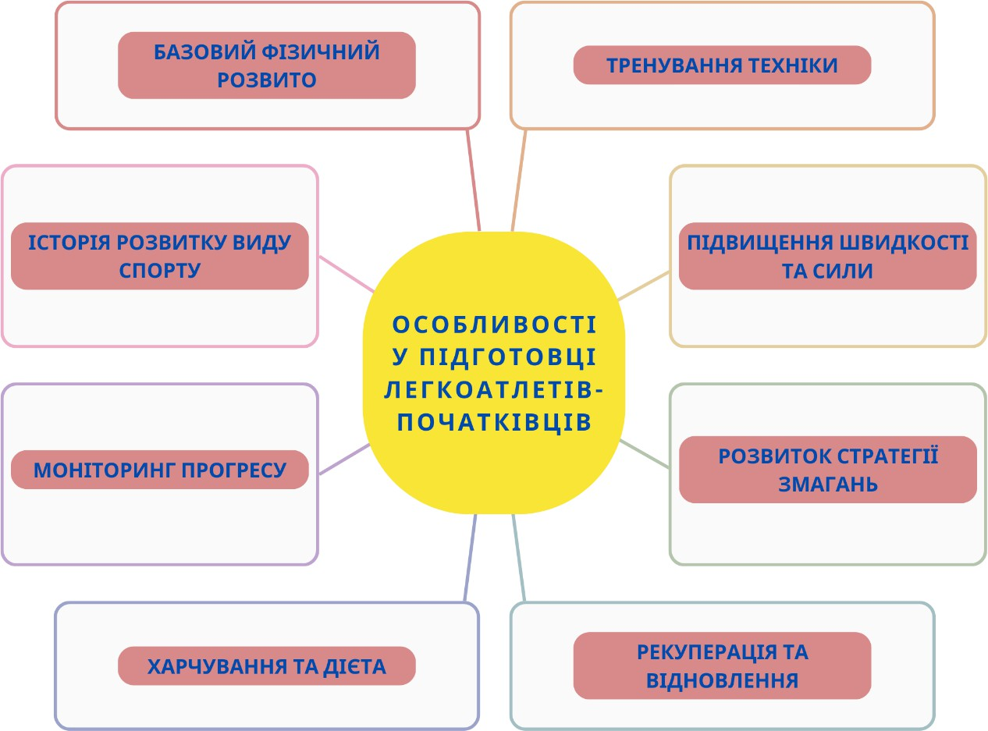

Рис. 3.7. Схема особливостей підготовки легкоатлетів-спринтерів для груп початкової підготовки

Отже, дана комплексна схема тренувань для юних легкоатлетів-спринтерів охоплює широкий спектр аспектів, від базового фізичного розвитку до спеціалізованих технік бігу, швидкісно-силових вправ, психологічної підготовки та розробки стратегій змагань. Включення таких компонентів, як історія виду спорту, розвиток витривалість, відновлення після тренувань, харчування, моніторинг прогресу та розвиток гнучкості, забезпечує комплексний підхід до підготовки юних спортсменів, сприяючи їхньому фізичному, технічному та психологічному розвитку, а також підготовці до майбутніх змагань. Особливості підготовки легкоатлетів-спринтерів, які займаються у групі початкової підготовки у відділенні з легкої атлетики були запропоновані для експериментальної групи.

3.3. Перевірка ефективності технології, орієнтовану на покращення навчально-тренувального процесу, функціональних можливостей системи дихання, серцево-судинної системи та загальної фізичної підготовленості

Формувальний експеримент проводився на базі відділення з легкої атлетики КЗ ДЮСШ м. Чернівці. В експерименті взяли участь 29 дитини 9-14 років (ЕГ 15), (КГ 14).
Контрольна група займалася за традиційною програмою з легкої атлетики для відділень ДЮСШ. В експериментальна група також займалась по базовій програмі але було впроваджено розроблена нами концепція, орієнтована на покращення навчально-тренувального процесу, як у фізичному, так і в навчальному аспекті з легкої атлетики й комплекс навчально тренувальний вправ. Тривалість педагогічного експерименту становила 16 навчальних тем (46 год.). Вибірка спортсменів-легкоатлетів на початку педагогічного експерименту біла однорідною.
До слова основні компоненти двох програм з легкої атлетики були однакові і складали ті ж часові рамки. кількість занять протягом навчального тижня складала три рази для дітей віком 9-14 років для груп початкової підготовки. А основними відмінностями в програмах при однаковій кількості та тривалості занять є їх змістовне наповнення технологією.
Результати нашого дослідження у показниках свідчать про покращення у легкоатлетів-спринтерів як експериментальної, так і в контрольної групи. Показники досліджень наприкінці педагогічного експерименту показали в дівчат та хлопців як контрольної, так і експериментальної груп певну позитивну динаміку в різних досліджуваних показниках.
Динаміка показників функціональних можливостей системи дихання спортсменів є ключовим аспектом у дослідженні спортивної ефективності. Аналіз цих показників дозволяє оцінити ступінь адаптації організму до фізичних навантажень, зрозуміти, наскільки ефективно дихальна система забезпечує потреби організму під час занять спортом, та як це впливає на загальну виставку спортсменів.
Для легкоатлетів-спринтерів груп початкової підготовки, оцінка функціонального стану за допомогою таких тестів, як ЖЄЛ, життєвий індекс, проба Штанге та проба Генчі, є важливою для визначення їхньої фізичної готовності та спроможності до високих спортивних досягнень. Ці тести дозволяють оцінити ефективність дихальної системи, витривалість та здатність організму відновлюватися після навантажень, що є критично важливим для спринтерів, оскільки вони залежать від високої швидкості та миттєвого енергетичного вибуху на коротких дистанціях (Табл. 3.4.).

Таблиця 3.4.

Динаміка показників функціональних можливостей системи дихання спортсменів-легкоатлетів контрольної та експериментальної групи, (n=29)

Досліджувані показники | Результати до експерименту  ЕГ (n=15) | Результати після експерименту  ЕГ (n=15) | Результати до експерименту  КГ (n=14) | Результати після експерименту  КГ (n=14) | P
хлопці
ЖЄЛ, л | 3,01 ±2,41 | 3,34 ± 1,21 | 2,98±3,15 | 3,12 ± 2,11 | <0,01
Життєвий  індекс, мл/кг | 48,51± 3,19 | 52,21± 3,11 | 47,55± 4,17 | 49,12± 4,12 | <0,05
Проба Штанге, с | 34,20± 5,30 | 40,11± 4,82 | 35,41± 4,30 | 38,12± 4,12 | <0,01
Проба Генчі, с | 28,11±4,52 | 32,11±5,09 | 29,08±5,12 | 30,02±4,09 | <0,01
дівчата
ЖЄЛ, л | 2,78 ±3,21 | 3,14 ± 2,11 | 2,91±4,25 | 3,07 ± 3,12 | <0,01
Життєвий індекс,  мл/кг | 44, 21± 4,18 | 48,31± 4,41 | 43,12± 5,15 | 45,22± 5,13 | <0,05
Проба  Штанге, с | 31,10± 6,30 | 36,15± 5,22 | 30,51± 6,32 | 32,21± 5,13 | <0,01
Проба Генчі, с | 26,15±5,51 | 30,23±4,06 | 28,09±5,04 | 29,01±4,15 | <0,01
*При p<0,05; **при p<0,01.

У дослідженні розглядається динаміка показників функціональних можливостей системи дихання легкоатлетів-спринтерів груп початкової підготовки до та після проведення педагогічного експерименту. Аналіз показників виявляє статистично значуще зростання об’єму життєвої ємності легень (ЖЄЛ) у хлопців з експериментальної групи (ЕГ) з 3,01 л до 3,34 л та в контрольній групі (КГ) з 2,98 л до 3,12 л з рівнем значущості p<0,01. Життєвий індекс, виражений як відношення життєвої ємності легень до маси тіла, показав збільшення з 48,51 мл/кг до 52,21 мл/кг у ЕГ та з 47,55 мл/кг до 49,12 мл/кг у КГ (p<0,05).
У пробі Штанге, яка оцінює здатність затримувати дихання, серед хлопців ЕГ показник зріс з 34,20 с до 40,11 с, а в КГ – з 35,41 с до 38,12 с, що свідчить про покращення функцій зовнішнього дихання (p<0,01). Проба Генчі, яка також оцінює дихальну функцію, вказує на поліпшення з 28,11 с до 32,11 с у ЕГ та з 29,08 с до 30,02 с у КГ (p<0,01).
Аналогічна тенденція спостерігається і серед дівчат-спринтерів. Зокрема, в ЕГ показник ЖЄЛ зріс з 2,78 л до 3,14 л, а в КГ – з 2,91 л до 3,07 л з рівнем значущості p<0,01. Життєвий індекс у дівчат ЕГ покращився з 44,21 мл/кг до 48,31 мл/кг, а в КГ — з 43,12 мл/кг до 45,22 мл/кг (p<0,05). У пробі Штанге показник у дівчат ЕГ зріс з 31,10 с до 36,15 с, у КГ – з 30,51 с до 32,21 с, а проба Генчі показала зростання з 26,15 с до 30,23 с у ЕГ та з 28,09 с до 29,01 с у КГ (p<0,01).
Таким чином, можна стверджувати, що педагогічний експеримент ЕГ мав більш позитивний вплив на функціональні можливості системи дихання серед молодих легкоатлетів-спринтерів, що проявилося у поліпшенні всіх досліджуваних показників, з чітко вираженою статистичною значущістю отриманих результатів.
Аналіз досліджуваних показників в експериментальній групі виявив більш суттєві покращення, ніж у контрольній, що підтверджує ефективність запровадженої нами інноваційної технології, яка була спеціально розроблена для оптимізації навчально-тренувального процесу легкоатлетів-спринтерів на етапі початкової підготовки.
У ході наукового дослідження було зафіксовано значуще збільшення основних показників функціональних можливостей дихальної системи у експериментальній групі легкоатлетів-спринтерів. Серед хлопців спостерігалося зростання життєвої ємності легень на 11 %, що свідчить про покращення вентиляційної функції легень. Життєвий індекс, який відображає відносну ємність легень до маси тіла, покращився на 7,63 %. Це може свідчити про ефективність вдосконалення обмінних процесів у організмі легкоатлетів-спринтерів. Крім того, результати Проби Штанге показали зростання на 17,28 %, а Проби Генчі - на 14,23 %, що може бути індикатором збільшення загальної витривалості та ефективності дихальних м’язів.
Аналізуючи результати серед дівчат, було встановлено збільшення життєвої ємності легень на 12,95 %, що може бути пов’язано із збільшенням адаптаційних можливостей організму до фізичних навантажень. Життєвий індекс збільшився на 9,27 %, демонструючи оптимізацію функцій дихальної системи в умовах збільшених навантажень. Результати Проби Штанге та Проби Генчі відповідно покращились на 16,24 % та 15,60%, що може вказувати на поліпшення витривалості та ефективності роботи дихального апарату. Такі зміни відображають позитивний вплив застосування розробленої тренувальної програми, спрямованої на удосконалення функціонального стану спортсменів-спринтерів.
Наступним етапом нашого дослідження стало аналіз динаміки показників функціональних можливостей серцево-судинної системи спортсменів КГ та ЕГ. У даному дослідженні ми вивчаємо зміни в серцево- судинній системі легкоатлетів-спринтерів, зосереджуючись на частоті серцевих скорочень (ЧСС) в ударах на хвилину, систолічному (АТ сист.) та діастолічному (АТ діаст.) артеріальному тиску, виміряному в міліметрах ртутного стовпчика. Крім того, ми аналізуємо індекс Руф’є та індекс Кердо, що відображають пристосування серця до навантажень та його регуляторні можливості відповідно. Група дослідження включає 29 спортсменів, групи початкової підготовки відділення ДЮСШ, для оцінки впливу різних тренувальних програм (Табл. 3.5.).

Таблиця 3.5.

Динаміка показників функціональних можливостей серцево-судинної системи спортсменів-легкоатлетів контрольної та експериментальної групи, (n=29)

Досліджувані показники | Результати до експерименту  ЕГ (n=15) | Результати після експерименту  ЕГ (n=15) | Результати до експерименту  КГ (n=14) | Результати після експерименту  КГ (n=14) | P
хлопці
ЧСС, уд.∙хв ¹ | 71,00±2,74 | 69,10±1,12 | 70,20±2,71 | 71,15±1,14 | <0,01
АТ сист., мм  рт.ст | 121,50±2,97 | 120,14±1,94 | 119,52±2,32 | 121,51±2,15 | <0,05
АТ діаст., мм рт.ст | 79,30±0,74 | 80,31±2,32 | 80,32±2,14 | 79,21±1,71 | <0,01
Індекс Руф’є | 3,20±0,28 | 2,29±1,15 | 3,24±2,12 | 3,01±2,21 | <0,01
Індекс Кердо | 2,20±0,90 | 1,68±2,40 | 2,29±2,31 | 2,21±2,26 | <0,01
дівчата
ЧСС, уд.∙хв ¹ | 68,23 ±5,01 | 67,10±1,34 | 69,01±1,64 | 70,14±2,71 | <0,01
АТ сист., мм рт.ст | 117,50±1,49 | 118,10±2,91 | 118,54±2,33 | 117,87±2,52 | <0,05
АТ діаст., мм  рт.ст | 77,30±0,96 | 76,31±1,71 | 78,15±1,54 | 77,31±1,14 | <0,01
Індекс Руф’є | 3,46±0,27 | 2,59±2,21 | 3,51±2,21 | 3,39±2,17 | <0,01
Індекс Кердо | 2,21±0,50 | 1,67±2,91 | 2,24±2,91 | 2,14±3,11 | <0,01
*При p<0,05; **при p<0,01.

У рамках наукового дослідження було проведено аналіз динаміки показників функціональних можливостей серцево-судинної системи спортсменів, які брали участь у педагогічному експерименті. Дослідження охоплювало дві групи: основну (ЕГ) та порівняльну (КГ), загальною кількістю 29 легкоатлетів-спринтерів.
Спостерігалося, що в експериментальній групі серед хлопців частота серцевих скорочень (ЧСС) знизилася з 71,00 до 69,10 уд./хв (p<0,01), що може вказувати на покращення адаптивних здібностей серцево-судинної системи до фізичних навантажень. Систолічний артеріальний тиск у цій же групі знизився з 121,50 до 120,14 мм рт.ст. (p<0,05), демонструючи поліпшення регуляторних механізмів артеріального тиску. Діастолічний артеріальний тиск, навпаки, збільшився з 79,30 до 80,31 мм рт.ст. (p<0,01), що може свідчити про зміни в тонусі периферійних судин. Індекс Руф’є, який відображає функціональний стан серця, покращився з 3,20 до 2,29 (p<0,01), а індекс Кердо, що вказує на здатність серця адаптуватися до навантажень, знизився з 2,20 до 1,68 (p<0,01). Серед дівчат у експериментальній групі також було відзначено зниження ЧСС з 68,23 до 67,10 уд./хв (p<0,01). Систолічний артеріальний тиск в цій групі злегка зріс з 117,50 до 118,10 мм рт.ст. (p<0,05), тоді як діастолічний артеріальний тиск знизився з 77,30 до 76,31 мм рт.ст. (p<0,01). Індекс Руф'є покращився з 3,46 до 2,59 (p<0,01), а індекс Кердо зменшився з 2,21 до 1,67 (p<0,01), свідчачи про поліпшення функціонального стану та адаптації серця до фізичних навантажень.
Загальний аналіз результатів показує, що педагогічний експеримент мав позитивний вплив на серцево-судинну систему спортсменів, особливо у випадку експериментальної групи, де спостерігалося значне покращення більшості показників. Ці результати можуть свідчити про ефективність впроваджених тренувальних методик та їхнього впливу на функціональні можливості серцево-судинної системи молодих спортсменів-спринтерів.
Під час дослідження серед хлопців дослідної групи зафіксовано зниження частоти серцевих скорочень (ЧСС) на 2,68 %, що може свідчити про покращення адаптаційних можливостей серця до фізичних навантажень. Систолічний артеріальний тиск (АТ сист.) знизився на 1,12 %, що свідчить про ефективність регуляції артеріального тиску. Діастолічний артеріальний тиск (АТ діаст.) підвищився на 1,27 %, що може відображати зміни тонусу периферичних судин. Індекс Руф’є, що відображає функціональний стан серця, покращився на 28,44 %, а індекс Кердо, що свідчить про здатність серця адаптуватися до навантажень, знизився на 23,64 %.
Серед дівчат спостерігалося зниження ЧСС на 1,66 %, що також може свідчити про покращення адаптаційних можливостей серця. Систолічний артеріальний тиск (сист. АТ) підвищився на 0,51 %, тоді як діастолічний артеріальний тиск (діаст. АТ) знизився на 1,28 %. Індекс Руф’є покращився на 25,14 %, а індекс Кердо впав на 24,43 %, демонструючи покращення загальної серцевої функції та здатність серця адаптуватися до фізичних навантажень.
Ці результати свідчать про позитивний вплив тренувального процесу на функціональні можливості серцево-судинної системи юних спринтерів. Відзначене покращення основних показників серцево-судинної системи свідчить про ефективність застосованої методики тренування.
Аналіз динаміки показників фізичної підготовленості спортсменів-легкоатлетів у контрольній та експериментальній групах (n=29) є ключовим елементом у підході до навчально-тренувального процесу, особливо для груп початкової підготовки з легкої атлетики у відділенні ДЮСШ. Такий аналіз не тільки дозволяє об’єктивно оцінити ефективність використовуваних методів тренувань, але й забезпечує важливу інформацію для індивідуалізації тренувальних програм. Це сприяє оптимізації навантажень та визначенню специфічних потреб кожного юного спортсмена.
Особлива увага до динаміки показників дає змогу відслідковувати прогрес кожного легкоатлета-спринтера, що є важливим для підтримання мотивації та визначення подальших напрямків розвитку. Науково обґрунтовані дані, отримані в результаті такого аналізу, є основою для коректування та удосконалення тренувальних процесів. Такий підхід дозволяє не тільки підвищувати ефективність тренувань, але й зменшувати ризик травм та перетренованості.
В цілому, систематичний аналіз показників фізичної підготовленості спортсменів є важливим процесом, який відіграє ключову роль у формуванні ефективного та безпечного навчально-тренувального процесу для легкоатлетів, особливо на початкових етапах їх спортивної підготовки.
Результати до та після педагогічного експерименту представлені у таблиці 3.6.

Таблиця 3.6.

Динаміка показників фізичної підготовленості спортсменів- легкоатлетів контрольної та експериментальної групи, (n=29)
Досліджувані показники | Результати до експерименту  ЕГ (n=15) | Результати після експерименту  ЕГ (n=15) | Результати до експерименту  КГ (n=14) | Результати після експерименту  КГ (n=14) | P
хлопці
Біг 30 м з ходу,  с; | 5,48±2,07 | 5,43±1,12 | 5,51±2,11 | 5,49±2,14 | <0,05
Біг 30 м зі  старту, с; | 5,89±0,10 | 5,65±1,15 | 5,87±2,18 | 5,85±2,13 | <0,05
Біг 100 м, с; | 17,11±2,29 | 16,27±1,24 | 17,41±2,14 | 17,01±1,38 | <0,05
Стрибки в  кроці, 100 м, с; | 20,41±3,11 | 19,10±1,62 | 19,59±3,64 | 19,43±2,61 | <0,05
Стрибок у  довжину з місця; | 159,2±2,21 | 154,1±1,22 | 158,2±2,21 | 157,3±2,01 | <0,05
Човниковий  біг 4-9 м. | 11,8±2,27 | 11,6±1,14 | 11,9±3,14 | 11,8±1,11 | <0,05
Біг 1000 м. с. | 289,4±8,5 | 273,6±5,4 | 292,6±10,1 | 288,1±8,2 | <0,05
дівчата
Біг 30 м з ходу,  с; | 6,12±1,28 | 5,58±1,17 | 6,08±2,12 | 6,01±1,17 | <0,05
Біг 30 м зі  старту, с; | 6,42±2,15 | 5,91±1,15 | 6,39±3,11 | 6,28±1,11 | <0,05
Біг 100 м, с; | 17,94±2,01 | 17,24±1,28 | 17,69±2,21 | 17,39±2,21 | <0,05
Стрибки в  кроці, 100 м, с; | 19,67±2,18 | 19,41±1,62 | 19,53±2,61 | 19,51±2,61 | <0,05
Стрибок у  довжину з місця; | 146,2±3,01 | 154,2±1,58 | 149,2±3,12 | 151,1±2,14 | <0,05
Човниковий  біг 4x9 м. | 12,7±2,28 | 12,2±1,33 | 12,8±3,16 | 12,7±3,05 | <0,05
Біг 1000 м. | 299,4±9,5 | 291,2±7,5 | 301,2±9,0 | 297,1±8,9 | <0,05
*При p<0,05; **при p<0,01.

У рамках наукового дослідження було вивчено динаміку показників фізичної підготовленості спортсменів-легкоатлетів у контрольній та експериментальній групах, які нараховували 29 учасників. Аналіз даних показав значущі зміни в результатах ЕГ а також незначні зміни в КГ після проведення педагогічного експерименту.
Серед хлопців ЕГ спостерігалося покращення в бігу на 30 метрів з ходу, де середній час зменшився з 5,48 секунд до 5,43 секунд (p<0,05). Аналогічне покращення було зафіксовано і в бігу на 30 метрів зі старту, де час скоротився з 5,89 секунд до 5,65 секунд (p<0,05). В дисципліні з бігу на 100 метрів час зменшився з 17,11 секунд до 16,27 секунд (p<0,05), свідчачи про значне покращення швидкісних якостей атлетів. Вправи на стрибки в кроці на 100 метрів також показали поліпшення, де час зменшився з 20,41 секунд до 19,10 секунд (p<0,05). Стрибок у довжину з місця, зменшився з 159,2 см до 154,1 см, що потребує подальшого аналізу (p<0,05). У човниковому бігу 4x9 метрів час практично не змінився, складаючи 11,8 секунд порівняно з 11,6 секунд (p<0,05). В дисципліні з бігу на 1000 метрів спостерігалося значне покращення часу з 289,4 секунд до 273,6 секунд (p<0,05).
У дівчат експериментальної групи також відзначалося поліпшення у більшості дисциплін. У бігу на 30 метрів з ходу час скоротився з 6,12 секунд до 5,58 секунд (p<0,05), а в бігу на 30 метрів зі старту - з 6,42 секунд до 5,91 секунд (p<0,05). У бігу на 100 метрів середній час зменшився з 17,94 секунд до 17,24 секунд (p<0,05). У стрибках в кроці на 100 метрів спостерігалося незначне покращення часу з 19,67 секунд до 19,41 секунд (p<0,05). Стрибок у довжину з місця збільшився з 146,2 см до 154,2 см, що є позитивним показником (p<0,05). У човниковому бігу 4x9 метрів час покращився з 12,7 секунд до 12,2 секунд (p<0,05). В бігу на 1000 метрів час скоротився з 299,4 секунд до 291,2 секунд (p<0,05).
Отримані дані демонструють важливість регулярного моніторингу та аналізу фізичної підготовленості спортсменів для підвищення ефективності навчально-тренувального процесу, особливо у групах початкової підготовки. Це дозволяє виявити сильні та слабкі сторони атлетів, вчасно вносити корективи у тренувальні програми, а також стимулює спортсменів до подальшого розвитку та досягнення високих спортивних результатів.
Загалом, результати демонструють значний позитивний вплив впровадженої нами технології в ЕГ на загальний рівень фізичної підготовленості та функціонального стану спортсменів-легкоатлетів відділення ДЮСШ групи початкової підготовки. Це підтверджує, що використані методики є ефективними для підвищення спортивної продуктивності та можуть бути рекомендовані для впровадження в навчально-тренувальний процес легкоатлетів, особливо на етапах початкової підготовки.

Висновки до третього розділу
У рамках наукового дослідження було проведено аналіз динаміки показників функціональних можливостей серцево-судинної системи спортсменів, які брали участь у педагогічному експерименті. Дослідження охоплювало дві групи: основну (ЕГ) та порівняльну (КГ), загальною кількістю 29 легкоатлетів-спринтерів.
Спостерігалося, що в експериментальній групі серед хлопців частота серцевих скорочень (ЧСС) знизилася з 71,00 до 69,10 уд./хв (p<0,01), що може вказувати на покращення адаптивних здібностей серцево-судинної системи до фізичних навантажень. Систолічний артеріальний тиск у цій же групі знизився з 121,50 до 120,14 мм рт.ст. (p<0,05), демонструючи поліпшення регуляторних механізмів артеріального тиску. Діастолічний артеріальний тиск, навпаки, збільшився з 79,30 до 80,31 мм рт.ст. (p<0,01), що може свідчити про зміни в тонусі периферійних судин. Індекс Руф’є, який відображає функціональний стан серця, покращився з 3,20 до 2,29 (p<0,01), а індекс Кердо, що вказує на здатність серця адаптуватися до навантажень, знизився з 2,20 до 1,68 (p<0,01). Серед дівчат у експериментальній групі також було відзначено зниження ЧСС з 68,23 до 67,10 уд./хв (p<0,01). Систолічний артеріальний тиск в цій групі злегка зріс з 117,50 до 118,10 мм рт.ст. (p<0,05), тоді як діастолічний артеріальний тиск знизився з 77,30 до 76,31 мм рт.ст. (p<0,01). Індекс Руф'є покращився з 3,46 до 2,59 (p<0,01), а індекс Кердо зменшився з 2,21 до 1,67 (p<0,01), свідчачи про поліпшення функціонального стану та адаптації серця до фізичних навантажень.
Загальний аналіз результатів показує, що педагогічний експеримент мав позитивний вплив на серцево-судинну систему спортсменів, особливо у випадку експериментальної групи, де спостерігалося значне покращення більшості показників. Ці результати можуть свідчити про ефективність впроваджених тренувальних методик та їхнього впливу на функціональні можливості серцево-судинної системи молодих спортсменів-спринтерів. Аналіз динаміки показників фізичної підготовленості спортсменів-легкоатлетів у контрольній та експериментальній групах (n=29) є ключовим елементом у підході до навчально-тренувального процесу, особливо для груп початкової підготовки з легкої атлетики у відділенні ДЮСШ. Такий аналіз не тільки дозволяє об’єктивно оцінити ефективність використовуваних методів тренувань, але й забезпечує важливу інформацію для індивідуалізації тренувальних програм. Це сприяє оптимізації навантажень та визначенню специфічних потреб кожного юного спортсмена.

ВИСНОВКИ

У рамках наукового дослідження було здійснено глибокий аналіз сучасних підходів до організації тренувального процесу в легкій атлетиці, зокрема, увага була зосереджена на особливостях спортивної підготовки та ключових етапах навчально-тренувального процесу. Це дозволило визначити специфіку швидкісно-силової підготовки в даному виді спорту та проаналізувати техніку бігу на короткі дистанції по фазах, виявивши основні аспекти старту, розгону та фінішу. Основним завданням дослідження було оцінити ефективність існуючих методик тренувань легкоатлетів-спринтерів, особливо для груп початкової підготовки, з метою визначення найоптимальніших стратегій розвитку їх фізичних та технічних навичок.
У даному дослідженні проведено комплексний аналіз сучасних підходів до спортивної підготовки в легкій атлетиці, акцентовано увагу на вдосконаленні навчально-тренувального процесу, особливо спринтерів. Особливу увагу було приділено вивченню специфіки швидкісно-силової підготовки та аналізу техніки бігу на короткі дистанції. Це дало змогу глибше зрозуміти основні аспекти підготовки до розвитку відповідних фізичних якостей та визначити найбільш ефективні методи підвищення спортивної працездатності спортсменів на початковому етапі їх підготовки. Результати дослідження підкреслюють важливість комплексного підходу до підготовки, який включає фізичні вправи та технічне вдосконалення спортсменів, що є запорукою їх успішного виступу на змаганнях.
У рамках другого завдання дослідження увагу було зосереджено на аналізі мотиваційних пріоритетів легкоатлетів-спринтерів, особливо в контексті вдосконалення навчально-тренувальних занять у групах початкової підготовки. Важливість цього аспекту важко переоцінити, оскільки від мотивації безпосередньо залежить зацікавленість спортсменів, їхня прихильність до тренувального процесу, а відповідно і спортивні результати.
Аналіз мотиваційних факторів дав змогу визначити ключові стимули, які спонукають спринтерів брати участь у заняттях та прагнути до самовдосконалення. Серед цих факторів варто відзначити бажання досягти високих спортивних результатів, прагнення підвищити особисті рекорди, потребу в соціальному визнанні, внутрішнє задоволення від занять спортом.
Дослідження також підкреслило роль тренерів у формуванні та підтримці мотивації спортсменів. Ефективне спілкування, позитивне ставлення, індивідуальні програми тренувань і чіткі, досяжні цілі були важливими для підтримки мотивації спортсменів.
Результати опитуванням юних легкоатлетів-спринтерів, більшість (59,2 %) відчуває позитивний вплив змагань на свою мотивацію під час тренувань. Однак, для 24,3 % спортсменів змагання стають джерелом додаткового стресу, тоді як 16,5 % учасників не відчувають значного впливу змагань на їхню мотивацію.
Серед усіх дисциплін, проаналізованих з фізичної підготовленості, найбільше покращення було виявлено у бігу на 30 метрів з ходу серед дівчат, де спостерігалося зростання ефективності на 8.82 %. Серед хлопців найбільший приріст ефективності був відзначений у вправах на стрибки в кроці на 100 метрів, де покращення склало 6.42 %. Це значне покращення відображає високий рівень адаптації та розвитку швидкісних якостей, що є критично важливим для успіху в спринтерських дисциплінах.
Отже, впровадження концепції сприяло значному покращенню функціональних можливостей системи дихання, серцево-судинної системи та загальної фізичної підготовленості серед легкоатлетів-спринтерів експериментальної групи.

СПИСОК ВИКОРИСТАНИХ ДЖЕРЕЛ

- Ахметов Р.Ф., Кутек Т.Б. . Легка атлетика. Підручник. Житомир: вид-во жду ім. І. Франка, 2013. 340 с.
- Байдюк, М.Ю., Галан, Я.П., Молдован, А.Д. . Легка атлетика з методикою викладання: навч. посібник. Чернівці: Чернівецький нац. ун-т ім. Ю. Федьковича, 2023.
- Бобровник В.І., Совенко С.П., Колот А. В. Легка атлетика: Навчальна програма для дитячо-юнацьких спортивних шкіл, спеціалізованих дитячо-юнацьких спортивних шкіл олімпійського резерву, шкіл вищої спортивної майстерності та спеціалізованих навчальних закладів спортивного профілю. Логос, 192 с. ISBN 9786177631179. 2019.
- Бобровник В. І., Тихоненко Я. П. Вплив специфічних груп вправ різної переважної спрямованості на результативність кваліфікованих бігунів на середні дистанції. Фіз. виховання, спорт і культура здоров’я у сучасному суспільстві: зб. наук. праць Східноєвроп. нац. ун-ту ім. Л. Українки, 2018. 93-100.
- Бобровник В. І., Совенко С. П., Колот А. В. Легка атлетика: Навчальна програма для дитячо-юнацьких спортивних шкіл, спеціалізованих дитячо-юнацьких спортивних шкіл олімпійського резерву, шкіл вищої спортивної майстерності та спеціалізованих навчальних закладів спортивного профілю. Київ: Логос, 2015.
- Бобровник, В.І., Ткаченко, М.Л., Домарадська, Г.Г. Удосконалення тренувального процесу кваліфікованих бігунів на витривалість у легкій атлетиці. Науковий часопис Національного педагогічного університету імені М.П. Драгоманова, 2018. 16-37.
- Бобровник, В.І., Ткаченко, М.Л., Домарадська, Г.Г.. Характерні особливості тренувального процесу кваліфікованих бігунів на середні та довгі дистанції в весняно-літньому макроциклі. Науковий часопис Національного педагогічного університету імені М.П. Драгоманова, 8(102), 2018. 14–30.
- Васкан І. . Стан фізичної підготовленості підлітків. Фізичне виховання, спорт і культура здоров’я у сучасному суспільстві : збірник наукових праць, 1 (21), 2013. С. 269-272.
- Вовченко, І.І., Гедзюк, Д.О. Фізична підготовка бігунів на середні дистанції на етапі спортивного вдосконалення. У Фізичне виховання та спорт у контексті державної програми розвитку фізичної культури в Україні: досвід, проблеми, перспективи: зб. наук. праць, 2014. с. 21-24.
- Галан Я.П. Спортивне орієнтування у фізичному вихованні школярів. Монографія, 2018. 218 с.
- Галан, Я. П. Мотивація дітей до занять в гуртках зі спортивного орієнтування. Фізична культура, спорт та здоров`я нації: збірник наукових праць, 2013. 15, 54-57.
- Галан, Я. П.. Вплив програми зі спортивного орієнтування на фізичну підготовку школярів 13–14 років. STINTA CULTURII FIZICE, 2014,71-77.
- Галан, Я. П. Корекція психофізичного стану дітей 13-14 років засобами спортивного орієнтування. Автореф. дис. ... канд. наук з фіз. виховання і спорту: [спец.] 24.00.02 "Фіз. культура, фіз. виховання різних груп населення" (Нац. ун-т фіз. виховання і спорту України). Київ, 2015. 21 с.
- Денисова, Л.В., Хмельницька, І.В., Харченко, Л.А. Вимірювання та методи математичної статистики в фізичному вихованні та спорті. Навч. посібник для вузів. Київ: Олімп. л-ра, 2008.
- Друзь, В., Осипенко, О. Динаміка показників рівня спеціальної фізичної підготовленості бігунів на середні дистанції. Журнал легкої атлетики. Харківська державна академія фізичної культури, 2, 2018. 19-21.
- Зубалій М., Марунін В. Організація і методика проведення змагань з дитячої легкої атлетики із учнями 11-12 років. Фізичне виховання в школі : науково-методичний журнал, 2, 2010. С. 23-24.
- Ковбій Н., Клибанівський Я., Войтенко С. Спеціальна силова підготовка як засіб удосконалення витривалості бігунів на середні і довгі дистанції. Молода спортивна наука України, 2007. 155–158.
- Круцевич Т.Ю., Воробйов М.І. Безверхня Г.В. Контроль у фізичному вихованні дітей, підлітків і молоді. Навч. посібник. Київ: Олімпійська література, 2011.
- Кульчицька, І.А., Дідик, Т.М. Педагогічна оцінка інтегральної підготовленості юних легкоатлетів. Актуальні проблеми фізичного виховання та методики спортивного тренування, 2015. с. 66-71
- Легка атлетика: техніка бігу та спеціальні бігові вправи : навч.- метод. рек. / [уклад.: Моргунов О. А., Соколов О. А., Соколова В. Ю., Демчук М. А.] ; МВС України, Харк. нац. ун-т внутр. справ, Ф-т з підготовки фахівців міліції громадської безпеки, Каф. спец. фіз. підготовки. Х. : ХНУВС, 2013. 48с.
- Линець М.М., Чичкан О.А., Хіменес Х.Р., [та ін.]; Диференціація фізичної підготовки спортсменів. монографія. Львів: ЛДУФК, 2017.
- Ліщук В.В., Матвійчик В.О. Поєднання та послідовність застосування оптимальних засобів швидкісно-силової спрямованості у тренуванні бігунів на середні дистанції. Вісник Кам’янець-Подільського національного університету «Фізичне виховання, спорт і здоров’я людини», 1, 2008. 56-64.
- Маліков М.В., Сватьєв А.В., Богдановська Н.В. Функціональна діагностика у фізичному вихованні і спорті: Навчальний посібник для студентів вищих навчальних закладів. Запоріжжя: ЗДУ, 2006.
- Мартинюк А. Особливості початкового відбору до занять бігом на середні дистанції. Студентський науковий вісник Тернопільського національного педагогічного університету імені Володимира Гнатюка, 2013. с. 208- 211.
- Непорадна Н.І. Взаємозв’язок спортивної майстерності і компонентів тренувального навантаження у студентів-легкоатлетів (на прикладі бігу на середні дистанції). Health, sport, rehabilitation, 2019. 84–89.
- Нечвоглод І.А., Скрипка І.М. Використання хронометричних систем для контролю фізичних здібностей юних легкоатлетів. Цифрові технології в процесі підготовки спортсменів в умовах формального і неформального навчання : матеріали І міжнародної науково- практичної конференції : відповід. ред. Д.В. Бермудес. Суми : СумДПУ імені А.С. Макаренка, 2021. с. 41-42.
- Нечвоглод І.А., Скрипка І.М. Вплив комплексу спеціальних вправ на рівень розвитку швидкісно-силових якостей легкоатлетів. Актуальні питання підготовки спортсменів в олімпійських і неолімпійських видах спорту І Всеукраїнської наук.-практ. конф. молодих учених : відповід. ред. Д.В. Бермудес. Суми : СумДПУ імені А.С. Макаренка, 2021.
- Няньковський С.Л. Пластунова О.Б. Фізичний розвиток юних спортсменів – вихованців училища фізичної культури. Здоров’я дитини, 13(3), 2018. с. 248–255.
- Оптимізація фізичної та технічної підготовки у швидкісно-силових видах легкої атлетики: монографія / [Конестяпін В. Г. та ін.] ; за ред. Володимира Конестяпіна та Ярослава Свища ; Львів. держ. ун-т фіз. культури, Каф. легкої атлетики. Львів : ЛДУФК, 2016. 218 с.
- Оптимізація фізичної та технічної підготовки у швидкісносилових видах легкої атлетики : монографія / авт. кол.: Воронін Д.М. та ін.; за заг. ред В. Конестяпіна та Я. Свища. Львів : ЛДУФК, 2016. 220 с
- Репнівський С.М., Попов В.І. Фізична підготовленість дітей старшого шкільного віку. Педагогіка, психологія та медико-біологічні проблеми фізичного виховання і спорту, 2009. с. 229-232.
- Рибальченко Т.П., Насонкіна О.Ю., Крайник Я.Б. Динаміка рівня спеціальної фізичної підготовленості бігунок на довгі дистанції. Вісник Чернігівського національного педагогічного університету. Фізичне виховання та спорт, 129(4), 2015. с. 166-168.
- Розвиток витривалості і сили: [методичний посібник] / укладачі В.Д. Гогоць, О.О. Остапова, А.В. Остапов; Полтавський національний педагогічний університет імені В.Г. Короленка. Полтава, 2010. 36 с.
- Сергієнко Л.П. Тестування рухових здібностей школярів. навч. посібник для студ. вищих навч. закладів. Олімпійська література, 2001. 440 с.
- Сергієнко Л.П. Теорія та методика дитячого і юнацького спорту. Підручник. К. : Кондор, 2016. 542 с.
- Смоляр О.В., Мальцева Б.С., Руденко А.О. Застосування вправ з програм кросфіту у загальній фізичній підготовці студентів легкоатлетів у підготовчому періоді. Фізична реабілітація та рекреаційно-оздоровчі технології, 2018. с. 33-38.
- Теорія і методика фізичного виховання : підручник: у 2-х т. Т.1: Загальні основи теорії і методики фізичного виховання / Т.Ю. Круцевич, Н.Є. Пангелова, О.Д. Кривчикова [та ін.] ; за ред. Т.Ю. Круцевич. 2-ге вид., перероб. та доп. К. : Олімп. л-ра, 2017. 384 с.
- Теорія і методика фізичного виховання: підручник: у 2-х т. Т. 2. Методика фізичного виховання різних груп населення / Т.Ю. Круцевич, Н.Є. Пангелова, О.Д. Кривчикова [та ін.] ; за ред. Т.Ю. Круцевич. 2-ге вид., перероб. та доп. : Олімп. л-ра, 2017. 448 с.
- Шестерова Л.Е., Ту. Яньхао. Динамика физической подготовленности бегунов на средние дистанции, проживающих в различных климатических условиях. Слобожанський науково-спортивний вісник, 2015. с. 100-104.
- Шульга М. П. Методичні особливості відбору юних бігунів в бігу на середні дистанції на різних етапах підготовки. Молодий вчений, 4.2(56.2), 2018. с. 217-221.
- Шульга М.П., Закопайло С.А., Палатний І.А. Методичні особливості підготовки юнаків у бігу на середні, довгі дистанції та стипль-чезі. Навч. метод. посіб. Переяслав-Хмельницький, 2017. 274 с.
- Allen, D.G., Lamb, G.D., Westerblad, H. Skeletal Muscle Fatigue: Cellular Mechanisms. Physiological Review, 88, 2008. 287-332.
- Аdamchuk, V. Designing training mesocycles of all-around athletes at special preparatory stage of preparatory period. Fizychna kultura, sport ta zdorovia natsii, 2016. 232-236.
- Armstrong N., Barke A.R. Endurance training and elite young athletes. Medicine and Sport Science, 56, 2017 pp. 59-83.
- Bishop D., Girard O., Mendez-Villanueva A. Repeated-sprint ability - part II: recommendations for training. Sports Medicine, 41(9). p. 741-56.
- Dellal JA, Hill-Haas S, Lago-Penas C, Chamari K. (2011). Small-sided games in soccer: amateur vs. professional players' physiological responses, physical, and 90 technical activities. Journal of Strength and Conditioning Research, 25(9): 2371-81.
- Kalynychenko IO, Skyba OO. (2014). Evaluation of health status of children engaged in different kinds of sports in the system of child-youth sporting schools (on example of sumy region). Dosagnenna bìologii ta medicine, (1), 34-37.
- Krivoruchenko, O.V. (2012). Methods of estimation of bodily condition of sportsmen of different qualification, specialized in run on short and middle distances. Pedagogics, psychology, medical-biological problems of physical training and sports, 5, Р. 83-85.
- Kuznetsova, Z., Kuznetsov, A., Mutaeva, I., Khalikov, G., Zakharova (2015). Athletes’ preparation based on a complex assessment of functional state. Proceedings of the 3rd International Congress on Sport Sciences Research and Technology Support, p.156-160.
- Muscle fatigue during middle distance running /Maik Lambert, Alan St. Kler Gibson, Haiki Rusko. Legkoatletichesky vestnik IAAF: per. s angl. 2009. 24. P. 31–43.
- Tambovskij A. N. (2017). To the Problem of Decision-Making by Coaches Sports and innovation – International conference. Hungary, Р. 95-96
- Zintl F. (2009). Ausdauertraining: Grundlagen. Methoden. Trainingssteuerung / Frirz Zintl, Andrea Eisenhut. München: BLV Sportwissen, 248 s.

ДОДАТКИ

АНКЕТА ОЦІНКИ МОТИВАЦІЙНИХ ПРІОРІТЕТІВ У НАВЧАЛЬНО- ТРЕНУВАЛЬНОМУ ПРОЦЕСІ ЛЕГКОАТЛЕТІВ-СПРИНТЕРІВ
для груп початкової підготовки

Ваш вік:
  - до 10 років
  - 10-12 роки
  - 12-14 років
  - старше 14 років

Стаж занять легкою атлетикою:
  - менше 1 року
  - 1-2 роки
  - 3-5 років
  - понад 5 років

Які фактори вас мотивують займатися легкою атлетикою? (можливі декілька відповідей)
  - досягнення високих спортивних результатів
  - покращення фізичного здоров’я
  - соціальне визнання та підтримка
  - любов до спорту
  - інше (будь ласка, уточніть)

Як ви оцінюєте важливість тренувальних занять?
  - дуже важливі
  - важливі
  - не дуже важливі
  - не важливі взагалі

Що найбільше мотивує вас під час тренувального процесу?
  - чіткі цілі та завдання
  - підтримка тренера
  - конкуренція з іншими атлетами
  - власні досягнення та прогрес
  - внутрішнє бажання до самовдосконалення

Які фактори можуть знизити вашу мотивацію під час тренувань?
  - відсутність прогресу
  - надмірне навантаження
  - недостатня підтримка
  - проблеми особистого характеру
  - інше (будь ласка, уточніть)

Яка форма визнання є найбільш мотивуючою для вас?
  - нагороди та медалі
  - визнання від тренера та команди
  - публічне визнання (засоби масової інформації, соцмережі)
  - особисте визнання (від сім'ї та друзів)
  - самовдосконалення без потреби визнання

Як ви ставитесь до конкуренції?
  - я люблю конкуренцію, вона мене мотивує
  - я ставлюсь до конкуренції нейтрально
  - конкуренція мене демотивує

Які методи самомотивації ви використовуєте?
  - постановка короткострокових цілей
  - візуалізація успіху
  - самонагадування про важливість тренувань
  - підбадьорення себе за допомогою музики чи інших засобів
  - не маю спеціальних методів

Чи вважаєте ви, що змагання впливають на вашу мотивацію під час тренувань?
  - так, позитивно впливають
  - так, але іноді це додатковий стрес
  - ні, не впливають

Як часто ви відчуваєте вигорання від тренувань?
  - дуже часто
  - іноді
  - рідко
  - ніколи

Що найбільше мотивує вас під час тренувань?
  - Покращення особистих результатів та досягнення нових рекордів.
  - Командна підтримка та змагання з одноклубниками.
  - Можливість змагатися на вищому рівні та участь у змаганнях.
  - Визнання тренера та отримання зворотного зв’язку.
  - Фізичне самопочуття та покращення здоров’я.

